Волшебная сказка – ПАЛЕХ

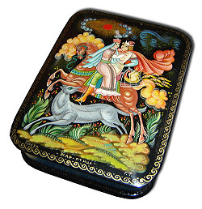

Краснодар
2012

Министерство образования и науки Российской Федерации
Кубанский государственный университет

Волшебная сказка – ПАЛЕХ

учебно-методическое пособие

Краснодар
2012

ВВЕДЕНИЕ

Чувство истории – это не просто знание прошлого, с его помощью формируется культура, оно способствует рождению всех великих творений, живых цветов человеческого духа, идеалов и чувств. Искусство народных художественных промыслов, уходя своими корнями вглубь столетий, неразрывно связано с историей народа, его трудом и бытом, это неотъемлемая часть современной культуры. Оно едино в своей художественной структуре и необычно разнообразно по своим национальным особенностям, которые проявляются во всем, начиная с выбора материала и кончая трактовкой изобразительных форм. Глубокое понимание мастером материала, с которым он работает, позволяет создавать новые вещи как современные произведения декоративно-прикладного искусства.
Сегодня изделия народных мастеров прочно вошли в наш быт и служат непременной частью повседневной жизни человека. Миниатюрная живопись мастеров Федоскино (Псковская область), Палеха, Холуя (Ивановская область), Мстеры (Владимирская область) – один из наиболее интересных и развитых видов прикладного искусства. Лаковые ларцы, шкатулки, туалетные коробки всевозможных конфигураций и размеров издали привлекают глаз звучными красками росписи, блеском замысловатого золотого орнамента, изяществом форм. Миниатюра рассчитана на близкое рассматривание. Это, однако, не снимает общего декоративного впечатления, которое она создает. Зритель не только следит за развитием сюжета, но и созерцает музыку линий, ее стремительность и плавность, радужные переливы цвета, созвучность и контрастность форм.
Декоративность – это язык палехского искусства. Ею определяется особый строй образов палехской миниатюры. Между отдельными изображениями в композиции связь не просто сюжета, а художественно-образная, эмоциональная, что обусловлено спецификой декоративного творчества.
Цвет в искусстве Палеха вызывает самые широкие ассоциации и имеет образы, приобретающие выражение вечного, того, что есть и будет всегда. Все видимое преображается поэтически. В живописи Палеха, в ее системе утверждается известная точка зрения на мир. Она объединяет реальное и фантастическое, историческое и настоящее. Отсюда вырастает и своеобразное художественное измерение времени. Сказочные горки, палаты, деревья, вода, люди – все понимается символически.
Образы Палеха осветлены и поэтически приподняты. В эпическом восприятии мира выразились живые силы народного творчества. В палехской миниатюре солнце живет в человеке и в каждой былинке, солнцем пронизаны празднично-радостные краски, и это главная тема искусства Палеха, его философско-нравственное кредо.
В искусстве палехских художников есть радость и восторженность от красоты мира, сердечность, которая роднит палехское искусство с народной песней, сказкой, древней иконой, голубыми просторами полей и лесов, среди которых раскинулся Палех.
Палех является одним из живых, прекрасных цветов русской культуры. Его искусство, родившееся в 1920-е гг., открылось миру как новое художественное явление, хотя традиции его уходят вглубь веков. Тончайшие драгоценные миниатюры, созданные мастерами-иконописцами из старинного села в центре России, с триумфом проходят по многим выставкам Европы. Миниатюра поражает красотой, художественным совершенством, утонченной изысканностью.
Искусство палехской миниатюры выросло на древе живых преданий, из чувства своей истории, которое как драгоценный дар принесли палешане из древности, из поколения в поколение передавая живое предание старины – уникальное мастерство тончайшей живописи.
Потомственная культура иконописного мастерства была источником жизни Палеха с незапамятных времен. Иконописание, став предметом ремесла, тесно переплелось с жизнью народа.
У палешан был свой стиль, соединявший разные направления древнерусской живописи, в частности, новгородское и строгановское. От новгородского письма они взяли содержательность образов и красоту композиций, от строгановского – миниатюрность, богатство красок, золотое убранство.
Испытав в конце XIX в. упадок и оказавшись на краю гибели, палехская традиция возрождается в новом облике уже после Октябрьской революции. Все новое в искусстве миниатюры утверждалось постепенно, получая свою содержательную полноту.
Мир палехского искусства с его культурой и традициями таков, что все разрозненное и повседневное преображается в эпическое, приобретая выражение вечного. Поэтическое видение, воспитанное традициями развивалось палешанами на основе творческого проникновения в стихию народного начала.
Палехская миниатюра оправдывает эпитет «сказочная». Это выражается не только в преобладании сказочных сюжетов, но и в самой структуре образов, проникнутых возвышенной фантазийной поэтикой. Это олицетворение исторической памяти и национальной самобытности народа. Восприняв мировое искусство во всем его многообразии – от античных образов до народного лубка, – она утверждает непреходящие человеческие идеалы гармонии и добра. Сказочность и очарование образов палехской миниатюры утвердили автора в выборе именно техники палехской живописи.

1. ИСТОРИЯ ПАЛЕХА
Точная дата основания села Палех неизвестна. Первое упоминание в летописи о Палехе относится к первой половине XVII в., но есть все основания полагать, что село существовало ещё до XV в.
Ещё во времена князя Андрея Боголюбского (сына Юрия Долгорукого) во Владимиро-Суздальском княжестве начали развиваться ремёсла, в том числе и иконописание. Если ранее иконы изготавливались в монастырях, то начиная с XIII в. возникают целые мастерские, объединяющие иконописцев из посадского населения. Искусство в виде кустарного производства продолжало жить и при татаро-монгольском иге. В этот период вместо больших икон значительное распространение получили маленькие иконки, которые можно было носить с собой. Бежавшие от татар в глухие места горожане из Владимира и Суздаля, основавшие Палех, занесли сюда и иконописное ремесло.
Окружённый волжско-окскими глухими борами, малодоступный из-за бездорожья, расположенный в стороне от рек, по которым в старину велись торговые сношения между городами, Палех долгое время жил очень обособленной и замкнутой жизнью. В нём не было монастырей, в которых писались летописи, поэтому документальных свидетельств о Палехе имеется немного.
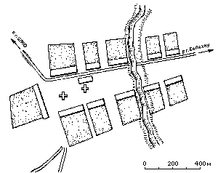
Первоначально село Палех принадлежало князьям Палецким из рода князей Стародубских. По прекращению рода князей Палецких в XV в. село перешло в казну. В 1628 г. Палех был пожалован Ивану Бутурлину «за московское осадное сидение королевичево». В то время в нём было 36 дворов крестьянских, 21 бобыльский и двор вотчинников. Село принадлежало роду Бутурлиных до 1861 г.
В писцовой книге 1645 г. значится, что в Палехе была «церковь святого Пророка Илии деревяна клетушка (в 1790 г. на её месте построена каменная), да два погоста церковных Илии Пророка, и церковь Воздвижения честного креста, а в церкви образа, и свечи, и книги, и ризы, и колокола». Эти данные свидетельствуют, что по тем временам Палех был довольно большим селом.
Различные документы первой половины XVII в., сохранившиеся до наших дней, свидетельствуют о развитом иконописном промысле в Палехе. По записям в старых родовых книгах видно, что многие палехские роды иконописцев (например: Кориных, Зубковых) восходят к XVII в. Потомственность иконописного мастерства, передаваемого из поколения в поколение, позволяет думать, что им занимались в Палехе гораздо раньше. Вероятность этого подтверждают документы XVI в., сохранившие сведения о распространении иконописания в Шуе и окрестных поселениях: Вязниках, Гороховце, Мстёре, Муроме, Холуе.
В середине XVII в. слава о местных иконописцах достигла Москвы. Их начали приглашать для работ к царскому двору. Существует легенда о том, что в конце XVII в. в царские иконописцы набирали людей из этих мест даже с приставами.
Распространение икон офенями, так называемыми «ходебщиками», среди деревенских поселений привело к созданию дешёвой иконы и вызвало массовость и быстроту её производства в Шуе и Холуе, расположенных на торговых путях.
В грамоте 1668 г. «О приведении в порядок иконописания» обращается внимание на распространение «расхожих», дешёвых икон и сказано, что «вместе с холуянами и кинешемцами зазираются и палешане». Правда, для Палеха писание расхожих икон не было характерно. Из-за постоянного бездорожья он редко посещался офенями, что способствовало своеобразию развития палехского искусства. Там долго сохранялись старые иконописные традиции.
В XVIII в. иконописание во Владимирской губернии как промысел резко суживается и сосредотачивается в трёх сёлах: Мстёре, Палехе и Холуе, где становится основным занятием жителей. До наших дней сохранились имена некоторых мастеров середины XVIII столетия: Беляева, Ильи Болякина, Брюхова, Никифора Буторина, Петра Корина, Малахова, Мосакова, Рябова. Из иконописцев конца века известны: Иван Болякин, Никита Буторин, Никита Вакуров, Волков, Дыдыкин, Казаков, Илларион Корин, Василий Наговицин, Софонов, Михаил Турин, Григорий Удалов, Хохлов, Хренов.
В 1762–1774 гг. В центре Палеха был построен Крестовоздвиженский храм, расписанный и богато украшенный палехскими мастерами. Ныне это филиал Государственного музея палехского искусства.
Вплоть до начала XIX в. Палех, в отличие от промышленно развитых Мстёры и Холуя, продолжал сохранять очень простые формы иконного производства, замкнутого кругом семьи. Палешанин продолжал заниматься сельским хозяйством (чего не было в Мстёре и Холуе) и писал иконы в свободное от полевых работ время. Здесь процесс создания иконы не был раздроблен на множество мелких операций, как требовалось при массовом производстве, но при этом сохранялось разделение труда, получившее начало ещё в эпоху Древней Руси, когда рисунок на икону наносил знаменщик, одежды и палаты писал доличник, а лица – личник. Иконы в Палехе писались долго и тщательно по старинным образцам, поэтому были дороги. Распространялись они в основном среди старообрядцев и любителей старины.
Палешане делали также стенные церковные росписи в различных городах. Крепостное право этому не мешало, так как почти все они были на оброке и, получая «виды» на отлучку, могли выезжать с иконописным промыслом в самые отдалённые уголки России. Некоторые иконописцы могли работать вдали от Палеха годами, обогащаясь при этом знаниями и впечатлениями. Широкое общение с окружающим миром в сочетании с культурой древнерусской живописи определило значительную развитость палешан, которые по своему уровню стояли гораздо выше обычного крестьянства.
В 1814 г. И.В. Гёте, заинтересовавшись суздальскими иконописцами, выразил желание получить о них сведения. В ответ владимирский губернатор сообщил, что среди иконописных сёл выделяется своим искусством помещичье село Палех. В нём иконописанием занимается 600 душ, а особым мастерством миниатюрного письма отличаются крестьяне Андрей и Иван Александровичи Каурцевы. Две иконы их работы – «Двунадесятые праздники» и «Богоматерь» – и были отосланы Гёте.
К 1840-м гг. в Палехе начинают появляться мастерские. Первые палехские мастерские принадлежали Ф.Ф. Наныкину, Н.И. Корину, Л.М. Сафонову и П.Г. Удалову. В 1860-е гг. от софоновской мастерской отделились братья Белоусовы, открывшие свою мастерскую.
С развитием капитализма во второй половине XIX в. в Палех стали проникать элементы городского быта. Всё меньше остаётся мастеров, работающих только со своей семьёй. Все мастера либо работают на хозяев, либо сами превращаются в них. Некоторые начинают заниматься только скупкой икон с последующей их перепродажей в городах. Появляются новые мастерские: Л.И. и М.П. Париловых, А.Т. Каравайкова, И.Ф. Ерзунова, Першина, Д.П. Салутина, П.М. Соколова и др. Весь процесс раздробляется на множество мелких специализаций, вместе с которыми укореняется чисто механический, ремесленный подход. Многие палехские мастера заводят свои мастерские в Петербурге (В.М. Июдин, А.Е. Одинцов, П. М. Соколов, В.Н. Суслов), Москве (И.И. Баканов, А.А. Глазунов, И.П. Колесов, И.М. Комаров, И.Г. Куклин, А.С. и М.А. Рогожины), Нижнем Новгороде (Д.А. Салабанов) и других городах.
На рубеже XIX–XX вв. Палешане стали привлекаться к реставрационным работам во Владимире, Ростове, Ярославле, Новгороде. Занималась этим главным образом мастерская Н.М. Сафонова – самая крупная в Палехе (в конце века из 418 палехских мастеров 200 работало у Софонова). Ещё в 1880 г. В.Е. и И.В.Белоусовы (впоследствии они организовали собственную мастерскую) работали в Грановитой палате, затем софоновские мастера работали в Благовещенском соборе Московского Кремля и во Владимире в Успенском соборе.
В деле стенной росписи палешане не имели себе равных. В этой области работали лучшие мастера. Реставрационная работа палешан способствовала расширению их кругозора и обогатила их вкус. Особенно большую роль в этом сыграла реставрация Ипатьевского собора в Костроме в 1911–1912 гг., выполненная мастерской Н.М. Сафонова.
Разросшееся к началу XX в. иконное производство привело к страшному удешевлению иконы и снижению её качества. Положение усугубило появление дешёвой печатной иконы машинного изготовления. Иконопись пришла в упадок. Известные в начале XIX в. Каурцевская, Хохловская и Буторинская мастерские прекращают своё существование. В 1902 г. в целях сохранения иконописных традиций Комитет попечительства о русской иконописи основал в Палехе, Холуе и Мстёре иконописные школы (учебные мастерские) с четырёхгодичным сроком обучения, которые просуществовали до 1917 г.
После Октябрьской революции палехские мастера остались без работы – иконы перестали пользоваться спросом. Многие стали заниматься сельским хозяйством. Некоторые попытались освоить другие ремёсла: сапожное, извоз, плетение лаптей, изготовление игрушек и посуды и т.д. Часть палешан разъехалась по разным городам в поисках заработка.
После окончания гражданской войны появилась необходимость использования культурного наследия прошлого в самых различных областях. Ещё в 1918 г. в Палехе была организована художественно-декоративная артель, которая работала на реставрации храмов, но она просуществовала недолго. В 1920 г. по предложению Владимирского артсоюза около тридцати бывших иконописцев начали расписывать деревянные изделия: матрёшки, деревянную посуду, ларцы и солонки. Руководил артелью художник А.М. Корин. Но это дело не пошло, так как сам характер изделий и приёмы росписи не соответсвовали уровню старого мастерства, а низкие расценки и погоня за количеством продукции приводили к небрежности исполнения.
В 1923 г. по инициативе искусствоведа А.В. Бакушинского в Палехе художниками И.М. Бакановым, А.В. Котухиным и И.В. Маркичевым было выполнено несколько проб росписи по дереву с использованием иконописных традиций, но не они положили начало палехской лаковой миниатюре.
В конце 1922 г. живший в то время в Москве Иван Иванович Голиков увидел в Кустарном музее (ныне – Музей народного искусства) чёрную шкатулку из папье-маше с многоцветной росписью из Федоскина и решил попробовать. В мастерской бывшего хозяина иконописной мастерской А.А. Глазунова Голиков написал творёным золотом и серебром на донцах фотографических ванночек из папье-маше свою первую миниатюру: «Адам в раю». Глазунов отнёс её в Кустарный музей. Руководство музея заинтересовалось этой работой и тут же ему выдали полуфабрикат для дальнейшей работы. Это обстоятельство вдохновило Голикова и он начал работать более уверенно.
Вскоре у Глазунова начали работать И.П. Вакуров и А.В. Котухин. Изделия бывших иконописцев были хорошо приняты Кустарным музеем, который помогал им не только советом специалистов, но и материально, покупая их произведения и снабжая полуфабрикатом. Затем Котухин уехал в Палех, где вместе с ним на изделиях из папье-маше стали работать И.М. Баканов и И.В.Маркичев. В 1923 г. изделия палехских мастеров получили диплом I степени на Всероссийской сельскохозяйственной и промышленной выставке. В 1924 г. палехские художники участвовали на выставке в Венеции, где их произведения пользовались большим успехом.

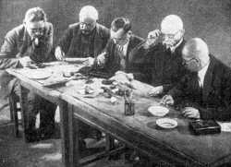

4 декабря 1924 г. семь художников: И.И. Голиков, И.М. Баканов, А.И. Зубков, И.И. Зубков, А.В. Котухин, В.В. Котухин и И.В. Маркичев – организовали Артель древней живописи. Первым председателем артели стал Александр Васильевич Котухин. Работали первоначально в доме Котухиных. И уже 1925 г. был отмечен для Палеха большим успехом на Международной выставке в Париже. В 1925 г. в артель вступили А.И. Ватагин, Г.М. Баканов, Д.Н. Буторин. На следующий год к ним присоединились И.П. и И.В. Вакуровы, М.В. Дыдыкин, А.И. Блохин. В 1927 г. в коллектив вошли А.А. Дыдыкин, Н.М. Зиновьев, Л.И. Белоусов. К 1927 г. артель в своём составе имела уже 25 членов, к 1 июня 1932 г. – более 100.
Но не всё в первое время складывалось гладко. Многие не понимали нового дела, затеянного художниками. Большой проблемой был полуфабрикат. Его приходилось покупать у Федоскинской артели. Стоил он дорого, и тогда А.В. Котухин решил наладить производство заготовок из папье-маше у себя в Палехе. Несмотря на то что федоскинцы тщательно скрывали процесс изготовления материала для лаковой росписи, ему удалось узнать все секреты. Для этого он сам несколько раз ездил в Федоскино. Котухин пригласил в артель столяра-самоучку из деревни Подолино И.С. Бабанова и вскоре производство изделий из папье-маше было налажено.
В новом искусстве Палеха отражалась и новая тематика. Художники обратились к современности: к революционным сюжетам, (они были в произведениях романтизированными, легендарными), к сюжетам из деревенской жизни (сенокосам, жнитву, уборке урожая и т.д.), к сюжетам из народных сказок, к творчеству Пушкина, Лермонтова, Горького. Одной из самых трудных задач, которые пришлось решать художникам – палешанам первого поколения – был переход от оформления плоскостной поверхности иконы к оформлению вещи, имеющей форму и объём. А изделия из папье-маше были разнообразны и по форме, и по габаритам (шкатулки, ларцы, пудреницы, бисерницы, портсигары, броши, письменные наборы и т.п.). Новым элементом был и сам материал – папье-маше с чёрной блестящей поверхностью. Большую помощь оказал профессор А.В. Бакушинский, занимавшийся кустарными промыслами и регулярно приезжавший в Палех в 1920-е гг. Будучи широко образованным историком и популяризатором искусства, он помог палешанам разобраться в сложном и пёстром иконописном наследии.
В октябре 1926 г. в артели появился первый ученик – П.Д. Баженов. В 1928 г. для подготовки кадров в Палехе была организована профтехшкола. В 1929 г. Совет Народных Комиссаров СССР выделил артели крупные средства на подготовку кадров.
В 1930 г. артель вошла во «Всекопромсоюз». 24 января 1932 г. в Москве открылась выставка «Искусство Палеха», привлёкшая много посетителей. К открытию выставки вышла книга А.В. Бакушинского «Искусство Палеха», предисловие к которой написал А.В. Луначарский.
9 мая 1932 г. делегация палехских художников во главе с И.И. Голиковым посетила А.М. Горького. Горький сам когда-то был учеником в иконописной мастерской Д.А. Салабанова в Нижнем Новгороде и знал лично некоторых старых палехских иконописцев. Он очень ценил искусство Палеха, называл его «одним из чудес, созданных революцией», многое сделал для его популяризации у себя на Родине и за границей, помогал материально (с его помощью в артели была организована библиотека).
В 1932 г. И.И. Голиков начал работу над оформлением книги «Слово о полку Игореве». Книга вышла в 1934 г. в издательстве «Academia». Для неё он выполнил не только иллюстрации, но и написал кистью весь текст.
В марте 1935 г. в Палехе отмечали десятилетний юбилей Артели древней живописи. Приехало несколько сот делегатов. Торжественное заседание открыл нарком просвещения РСФСР А.С. Бубнов. К торжествам был открыт Государственный музей палехского искусства. Артель стала называться Товариществом художников Палеха, председателем которого до 1938 г. был А.И. Зубков. Профтехшкола была реорганизована в художественный техникум (позднее – художественное училище). В этом же году Палех становится районным центром Ивановской области.
Репрессии 1930–1940-х гг. не обошли стороной и Палех. В 1938 г. Был арестован и погиб в тюрьме А.И. Зубков. В Палех была послана группа руководителей, окончивших московские художественные училища, которые должны были помочь палешанам преодолеть влияние древнерусской живописи. Главным требованием к художникам стало преодоление наследия древнерусского искусства и увеличение числа выпускаемых изделий. В результате произведения конца 1930-х гг. стали походить на федоскинские.
К началу 1940-х гг. после окончания Палехского художественного училища в Товарищество пришли работать Т.И. Зубкова, А.А. Котухина, Ф.И. Клюшкина, И.А. Челышев, П.Ф. Чалунин, А.В. Борунов. Эти художники вместе с мастерами старшего поколения сыграли огромную роль в сохранении традиций искусства лаковой миниатюры Палеха.
С началом Великой Отечественной войны для Палехского товарищества художников настали трудные времена. Все договоры были нарушены, зарплату платить было нечем. Многие художники были мобилизованы в армию, часть – на трудовой фронт. Остались одни старики. Было даже решение о ликвидации товарищества (как поступили в Холуе и Мстёре). Но возглавивший в это время товарищество И.В. Маркичев сумел отстоять его. Члены правления решили продолжать работу, хотя и малыми силами. В январе 1942 г. к работе приступили 15 художников и подсобные цеха. Они выполняли заказы для подарков РККА, портреты, столярные и малярные работы.
Наступило 9 мая 1945 г. Не все вернулись с войны. На фронтах Великой Отечественной погибли художники: А.Ф. Архиреев, П.Д. Баженов, С.Д. Вицын, Г.И. Голиков, В.А. Ерёмин, Б.И. Ерзунов, В.П. Ерзунов, А.В. Косарев, А.Я. Макаров, М.Ф. Малахов, В.М. Паликин, В.М. Салабанов, Н.А. Сурков, Б.В. Терёхин, Н.М. Турин, С.И. Тюшков, Н.А. Хохлов, В.В. Шарапов, Н.И. Шемаров, С.И. Штыков, Ф.И. Штыков, А.Е. Шуранов.
23 апреля 1947 г. Палех получил статус рабочего посёлка. В том же году бригада художников во главе с Н.М. Зиновьевым провела реставрацию наружных фресок Успенского собора Московского Кремля. В этой работе участвовали такие художники, как Д.Н. Буторин, А.И. Ватагин, А.А. Дыдыкин, И.В. Маркичев, Н.М. Парилов. Работы были исключительно сложные. Были сняты все позднейшие записи и восстановлена первоначальная живопись.
Другой крупной реставрационной работой было восстановление в 1955–1959 г. Лакового кабинета во дворце Монплезир в Петродворце. Во время фашистской оккупации дворцовый комплекс Петродворца был разрушен и разграблен. Из всей отделки Лакового кабинета сохранились только три повреждённых панно. Весь кабинет пришлось по сути создавать заново по описаниям. Эту работу под руководством Н.М. Зиновьева выполнили Т.И. Зубкова, А.В. Борунов, Г.М. Мельников, В.В. Большаков, Ю.А. Виноградов и В.Н. Смирнов.
В 1954 г. Товарищество было преобразовано в Палехские художественно-производственные мастерские Художественного фонда СССР. Первым директором мастерских был назначен А.Г. Баканов. Тогда же было создано палехское отделение Союза художников РСФСР. Первым председателем (1954–1970 гг.) был избран Г.М. Мельников.
В 1960-е гг. в палехскую миниатюрную живопись пришла сильная группа мастеров: Б.М. Ермолаев, Н.И. Голиков, А.Д. Кочупалов, А.С. Песков, В.М. и Т.М. Ходовы, А.Н. Клипов, С.А. Буторин, В.В. Мухин, Г.Н. Кочетов, И.В. Ливанова, Н.П.Богачёва. К поколению 1970-х гг. Относятся такие художники, как В.В. и Н.Б. Булдаковы, Н.Б. Грибов, Ю.А. и Е.Ф. Гросберги (Щаницыны), В.Г. Зотов, А.И. Каманина, Н.П. Лопатин, Л.К. Некрасова (Мельникова), О.С. Субботина (Смирнова). Они внимательно отнеслись к палехским традициям, творчески осмыслили их. Именно с именами художников 1960–1970-х гг. связано возрождение палехского искусства в 1980-е гг.
В 1968 г. в Палехе был открыт дом-музей И.И. Голикова. В 1971 г. Палехские художественно-производственные мастерские награждены орденом «Знак Почёта». В 1974 г. В Палехе открылся дом-музей народного художника СССР Павла Дмитриевича Корина. В 1978 г. основан музей-мастерская заслуженного деятеля искусств РСФСР Н.В. Дыдыкина. 8 декабря 1984 г. в деревне Дягилево Палехского района во время празднования 60-летия палехского искусства был открыт дом-музей народного художника СССР Николая Михайловича Зиновьева. В 1989 г. на основе коллектива Палехских художественно-производственных мастерских созданы Творческо-производственная организация Союза художников РФ «Товарищество Палех» (председатель С.И. Каманин) и кооператив «Объединение художников Палеха» (председатель А.В. Дудоров). Позднее появились малое предприятие «Мастера Палеха» (директор М.Р. Белоусов), творческая мастерская «Палешане» (руководитель Б.Н. Кукулиев), АО «Палех» (директор А.М. Зубков). К 2004 г. в Палехе насчитывалось уже 12 подобных организаций.
В 1990–1992 гг. бригада художников под руководством В.Г. Зотова расписала новый иконостас для церкви Ильи Пророка в Палехе. В 1992 г. при кооперативе «Объединение художников Палеха» создано собственное училище.

2. Стилистические особенности
палехской росписи
Своеобразное и тонкое искусство лаковой миниатюры Палеха вобрало в себя как основу принципы древнерусской живописи и народного творчества. В настоящее время палехская миниатюра – неотъемлемая часть отечественного декоративно-прикладного искусства в целом. Наряду с развитием древних традиций оно несёт в себе поэтическое видение мира, свойственное русским народным сказкам и песням.
Рождение этого искусства в Палехе не случайно. Оно явилось закономерным результатом развития многовековых традиций в новых исторических условиях, унаследовав мастерство многих поколений иконописцев. Старый палехский опыт богат и многообразен. Издавна в Палехе изучались и сохранялись традиции древнерусского искусства.
Самостоятельный палехский стиль иконописания сформировался только к середине XVIII в. Он вобрал в себя и развил основные принципы и элементы новгородской и строгановской школ и живописи Поволжья второй половины XVII в. В XVII – XIX вв. палехские мастера неоднократно выполняли заказы на иконы в новгородском стиле или в характере московской фрязи.
Несмотря на то что церковь требовала строгого соблюдения всех канонов и правил изображения каждого элемента иконы, они изменялись в зависимости от места и времени изготовления иконы. Менялась манера изображения лиц, фигур, элементов пейзажа, зданий (палат), повозок и т.д. На иконах можно было встретить и бытовые детали: мебель, одежду, оружие, упряжки лошадей. Всё это изучалось палехскими мастерами и с большим отбором и творческими изменениями использовалось в миниатюрной живописи.
Некоторые иконы рассказывали целые повести о житии и чудесах того или иного святого (например Николая Чудотворца). Такие иконы назывались житийными. В центре иконы, середняке, помещалось изображение святого, а вокруг него располагалась серия мелких картин, называвшихся клеймами, которые имели основной сюжет середняка. Клейма часто заключались в прямоугольные рамки, но иногда свободно располагались вокруг середняка.
Хотя житийные иконы встречались в XIV в., большое распространение они начали получать начиная с XVI в., особенно в строгановских иконах (по имени купцов Строгановых, основавших на рубеже XVI–XVII вв. иконописные мастерские в Москве и Сольвычегорске). Строгановский стиль отличается миниатюрной тонкостью письма и точно рассчитанной сложной композицией. Строгановские иконы были невелики по размерам, имели яркий цвет и обилие золота. Черты строгановских икон нашли своё яркое выражение в творчестве современных художников Палеха.
Но не только строгановские иконы оказали влияние на искусство Палеха. В XVII в. возникают новые очаги народного стиля – во фресковой живописи и многофигурной иконописи Ярославля, Костромы и Ростова Великого, имеющих развитые жизненные элементы. В этот же период в Москве появляется ушаковский стиль (по имени царского изографа Симона Ушакова), характеризующийся большим вниманием к образу человека, стремлением к правдоподобию изображения. Все эти явления вместе с западными влияниями (фрязь) нашли своё отражение в палехской иконописи и дальнейшее развитие в палехской лаковой миниатюре.
Отличительные черты палехской школы:
– миниатюрное (мелочное) многоклеймное письмо;
– общий мягкий тон письма;
– многообразие элементов композиции и их живописность;
– узорчатость палатного письма;
– разнообразие радужных сияний;
– вписание гор остроконечными лещадками;
– деревья с натуральной листвой;
– удлинённость фигур подобно строгановским;
– тонкость плави голов и обнажённых частей фигур;
– пробелы краской, широкие и светлые, с резкой и очень тонкой белой оживкой, а иногда золотом «полуперо»;
– фоны разных тонов (вплоть до золотых).
В советский период большое внимание изучению и обобщению традиций палехского искусства уделял народный художник СССР Николай Михайлович Зиновьев. Им была разработана методика преподавания палехского мастерства. Н.М. Зиновьев написал две книги: «Искусство Палеха» и «Стилистические традиции искусства Палеха». Для последней он специально подготовил 104 рисунка, снабдив каждый аннотацией.

3. Техника древней живописи
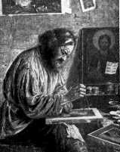Процесс изготовления иконы был очень сложен и делился на ряд операций, распределённых по специальностям мастеров.
Традиционным материалом для иконы на Руси была липовая доска. С XVIII в. для икон начинает использоваться кипарис, но иконы из цельного кипариса встречались редко. Обычно доска под икону склеивалась из двух слоёв – кипариса и липы. Изображение наносилось на липу, а кипарис служил в качестве защиты от коробления, влаги и насекомых. Изготовление доски было обязанностью столяра. Последней его операцией была обработка особым рубанком, оставлявшим на поверхности под живопись мелкие борозды.
Следующий специалист производил процесс заготовки. Заготовщик накладывал на шероховатую поверхность смазанное клеем полотно. После просушивания производилась грунтовка жидким алебастром (торцевание кистью до «рябой» поверхности). Затем заготовка снова просушивалась при комнатной температуре. Далее на шероховатую поверхность кремиткой наносился тонкий слой левкаса (до трёх раз с тщательной просушкой каждого слоя). С XIX в. аналогичным способом выполнялась меловая заготовка (меловая поверхность мягче и лучше подходит для чеканки по золоту). В заключение в один слой грунтовались торцы доски.
Следующая операция – очистка загрунтованной поверхности. Обычно выполнялась заготовщиком, но её мог делать и любой иконописец. Поверхность слегка смачивалась водой и «бузовалась» (шлифовалась) куском пемзы. Выбоины шпаклевались тем алебастром, который снимался с «бузуемой» поверхности (алебастр разводился водой до густоты сметаны). После этого доска просушивалась и сглаживалась свёрнутой сухой тряпкой.
Очищенная, с матовой, ровной поверхностью доска поступала в процесс живописи. Сначала наносился рисунок либо от руки карандашом, либо при помощи припороха. Затем контуры прочерчивали графьёй, получая вдавленные линии.
Следующий этап – позолота доски. Сначала выполнялась подготовка – все места, на которые должно было наноситься золото, покрывались полиментом. После просушки поверхность полировалась сукном. Операция повторялась до трёх раз. Полимент требовался и для прочности золочения, и для предотвращения просвечивания сквозь его тончайшие слои белого грунта.
Для позолоты применялось листовое золото. Оно раскладывалось на замшевой подушке и разрезалось ножом с таким расчётом, чтобы его было достаточно на всю поверхность. Поверхность под золото смачивалась разведённой водой водкой. Затем беличьей кистью, смазанной сливочным маслом, золото накладывалось на подготовленную поверхность. Процесс позолоты оканчивался полировкой собачьим или волчьим зубом. Вышедшее за графьи золото счищалось.
После позолоты мастер-доличник писал на иконе пейзаж, фигуры и все околичности. Завершал роспись мастер-личник. Им писались лица и открытые части тела персонажей. До XVIII в. применялись только яичные краски. С XVIII в. кроме яичных начали применяться и масляные.
Яичные краски приготавлялись следующим образом. Разбивалось куриное яйцо (предпочтительно испорченное, в котором начался процесс разложения). Белок осторожно выпускали (в краски он не шёл). Затем желток осторожно выкладывали на ладонь и перекатывали его с руки на руку, освобождая от остатков белка. Скорлупа промывалась от остатков белка. Желток прокалывали иглой, выливали в скорлупу и доливали до краёв хлебным квасом (позднее – слабым раствором столового уксуса). Жидкость осторожно размешивали деревянной палочкой и выливали в бутылочку, закупоривая её. Эмульсия для разведения красок была готова. Затем в старую деревянную ложку без черенка высыпали порошок пигмента, вливали туда эмульсию и творили краску (растирали указательным пальцем правой руки). Приготовленные краски в целях сохранения заливали сверху водой. В течение первых двух дней, благодаря химическим процессам, происходящим в желтке, краски становились постепенно крепче и лучше для употребления. После третьих суток начинался процесс разложения (оптимальный срок для использования – вторые сутки). Засыхают яичные краски довольно быстро и не смываются. С течением времени их прочность увеличивается. Они стойки к воздействию солнечных лучей. Всё это делало их ценным материалом для фресок и иконописи.
Иногда иконописцы употребляли яичные краски вместе с масляными. Масляными делалась подготовка, а яичными красками добивались тончайших эффектов в колорите и декоративно-орнаментальной обработке.
Доличное письмо начиналось с роскрыши – выявления формы разведёнными на белилах красками. Затем выполнялась прокрышь – прокладывание локальных тонов. Последующая роспись восстанавливала рисунок по графьям (чаще всего сажей). Дольше следовала тушёвка – выявление объёма при помощи теней. Характеристику объёма завершали наложением пробелов.
Работа личника начиналась с засанкиривания – грунтовки. По санкирю, придерживаясь графей, художник делал опись – наносил рисунок сажей или сиеной. На местах, которые должны быть в дальнейшем светлыми, белилами наносились пометки. Затем следовало вохренье. Производилось оно широко, плавью, «в приплёску» кистью, от середины обрабатываемой поверхности к краям. Первое вохренье давало основной тон лицу. После высыхания первого слоя выполнялось второе вохренье, более светлое по тону. Затем наносили силки для создания объёма, румянец киноварью, плавили охрой потемнее под глазами и в волосах. Завершался процесс общим вохреньем по тону светлее первого и темнее второго. Общая моделировка пластической формы заканчивалась прочерчиванием волос, подправлением описи, рисовались зрачки глаз, на самых светлых частях наносились насечки белилами.
Начиная с XIX в. в обработке лиц применялась ещё и отборка – перекрёстная штриховка в тенях и светах разными тонами, в зависимости от цвета плавей. В тенях отборка делалась нередко рефтью. К отборке приступали после третьего вохрения. За ней следовала окончательная отделка.
Окончательная живописная отделка иконы сводилась к обработке фона, филёнок, украшению красками по золоту под эмаль. Чеканка выполнялась особым мастером – чеканщиком – иногда до, иногда после написания иконы. Изготовленная икона подписывалась – каллиграфически уставом или полууставом делались все необходимые надписи (изречения).
Последняя операция отделки иконы – олифленье (лакировка) – выполнялась мастером-олифельщиком. На горизонтальную поверхность иконы наливали большое количество олифы и оставляли её впитываться на 2–3 ч. Затем излишки олифы удаляли рукой до тонкого слоя и давали засохнуть. Олифа нужна для предохранения красочного слоя от воздействия атмосферы и солнечных лучей. Кроме этого она своим золотистым тоном примеряла красочную пестроту.

4. Палех. Художественная роспись
Палех – вид изобразительного искусства. По преданию название Палех произошло от названия поселения, в котором производились такие изображения. Некогда во Владимиро-Суздальское княжество пришли люди, которые спасались от вражеских орд. Для нового поселения они сжигали, палили лес, отсюда и само название. Людей, которые жили в Палехе, называли палешанами и славились они искусным ремеслом иконописцев. Они настолько ценились как художники, что их приглашали расписывать церкви и храмы со всей России.
Впоследствии их искусство стало менее востребованным, но они не отчаялись и стали расписывать шкатулки и поделки в так называемом лаковом стиле – миниатюрах. Здесь героями выступают различные былинные и сказочные персонажи – богатыри, князья, истории сражений с драконами и т. д.
Пишется палех яркими темперными красками, густыми и плотными мазками либо тонкими и полупрозрачными. Для начала на изделие наносится чёрная краска, что в палехе является фоном для рисунка. Вообще искусство этого промысла является довольно сложным и трудоёмким процессом во много этапов и, чтобы научиться ему в полной мере, художники изучают его очень долго. В результате шкатулка или другое изделие превращается из безликой коробочки в драгоценную вещь сказочной красоты.
Первое упоминание о Палехе относится к началу XVII в. В различных документах тех лет говорится о развитом иконописном промысле в Палехе. К середине XVII в. молва о прекрасных работах палехских мастеров достигла Москвы, и их стали приглашать для росписи в столицу. Иконы, написанные в Палехе, были достаточно дорогими, так как писались они долго и тщательно, по старинным образцам.
Но к концу XIX в. производство иконы в России сильно разрослось, что привело к ее удешевлению, а как следствие – и к потере качества росписи. После революции 1917 г. палехские мастера остались практически без работы. Но после окончания гражданской войны возникла необходимость использовать накопленный иконописный опыт в других областях искусства.
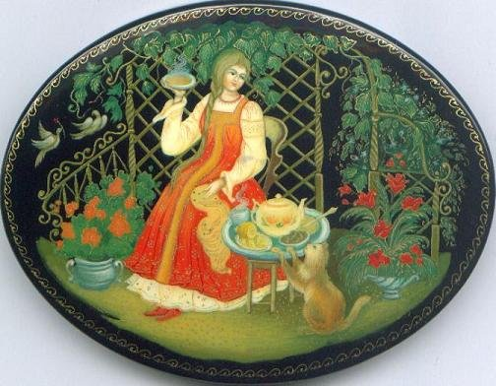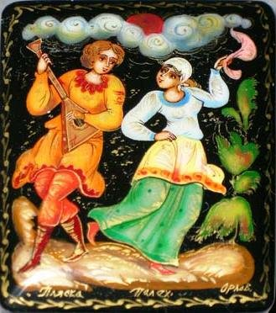
Рис. 1. Роспись пудреницы Рис. 2. Роспись шкатулки

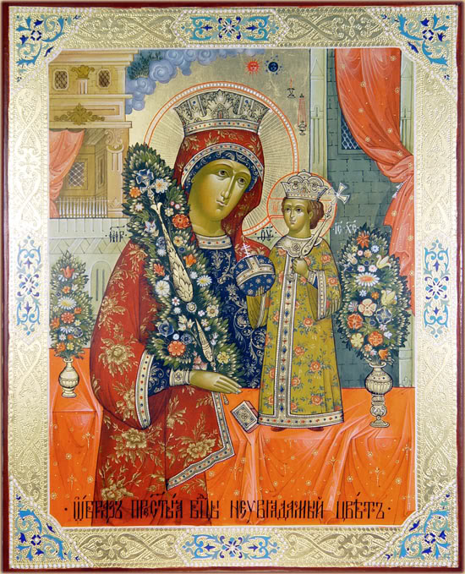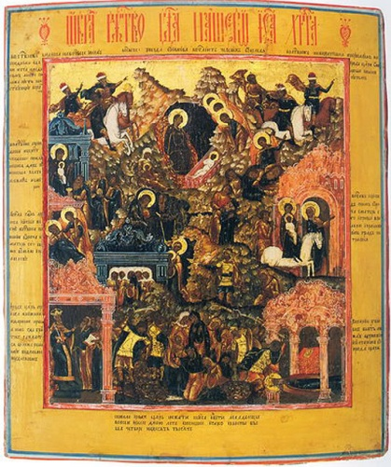
Рис. 3. Иконы художников Рис. 4. Иконы художников
Палеха Палеха

Так, в течение нескольких лет зародилось новое искусство Палеха. Особое место среди других видов творчества стала занимать лаковая миниатюра на различных изделиях – шкатулках, брошах, изготовленных из папье-маше. Новому искусству была присуща и новая тематика – добавились сюжеты из деревенской жизни, сюжеты из русских народных сказок, сюжеты, взятые из творчества русских писателей и поэтов.
Труд художника-миниатюриста требует постоянного вдохновения, а также огромной точности и аккуратности. Нередко палехским художникам приходится применять при росписи увеличительное стекло. Неповторимое и изящное искусство палехской лаковой миниатюры основано на принципах древнерусской росписи и народного творчества. Палехская лаковая миниатюра является неотъемлемой частью русского декоративно-прикладного искусства.
В 1928 г. в Палехе открылась профтехшкола древней живописи, обучение в которой длилось четыре года. В 1935 г. школа была преобразована в художественный техникум. В 1936 г. техникум перешёл в систему Всесоюзного комитета по делам искусств и стал называться училищем (Палехское художественное училище имени А.М. Горького), где обучение длилось 5 лет. В 2000-х гг. срок обучения сокращён до 4 лет.
Типичные сюжеты палехской миниатюры позаимствованы из повседневной жизни, литературных произведений классиков, сказок, былин и песен. Работы обычно выполняются на черном фоне и расписываются золотом.
Художественный промысел центральной части России представлен палехской росписью. Название промысла происходит от названия села Палех. Искусство росписи Палеха еще совсем молодое, ему всего чуть более 70 лет, однако его мотивы и сюжеты известны не только на все территории России, но и за ее пределами. Техника росписи очень сложна и требует наличия таланта, художественного вкуса и большого терпения.
Сначала изделие покрывается черной краской, она и служит фоном для дальнейшего нанесения рисунка.
Далее мастер наносит на основу полностью весь рисунок белилами. В те места, где будут цветы, белила кладут слоем потолще, а то и в несколько слоев. Затем идет этап раскрытия цвета, его принято называть «раскрашью». После этого можно приступать к самой росписи, прорисовывая темным фоном все контуры и детали узора. Процесс «приплавки» (так его назвали палешане) представляет собой выявление световых и теневых частей композиции непосредственно после прорисовки. Ну и, наконец, завершающий этап росписи – отделка объемов изображения при помощи красок.
Последние штрихи – роспись сусальным золотом или «серебром» (в качестве серебрина используют алюминиевый порошок). Золото в палехской технике росписи является частью художественного восприятия мира художниками. Оно связано со старинными символами солнца, света, тепла и радости. Изделия изготавливаются из папье-маше, для росписи используют темперу, разведенную на яичном желтке.

5. Изображения гор

Одним из традиционных элементов пейзажа на иконе были горы. Аналогичные приёмы изображения гор используют и современные палехские миниатюристы. Когда рисунок будет переведен на пластину, темная охра разводится яичной эмульсией до соответствующей густоты, чтобы была возможность краску накладывать прозрачно и плавью. Таким тоном проплавляется вся поверхность горы, а затем прокрывается внутренний проем горы, тон для него составляется из сиены жженой, кармина и жженой умбры. Тоном из сиены жженой, киновари и охры покрывается толщина массива горы, а затем зеленовато-желтоватым тоном проплавляется дерево. На этом роскрышь закончена.
Далее следует роспись. Росписью определяются формы площадок и уступов горы и их плоскостей. Дерево оконтуривается. Затем теневая сторона горы и уступы проплавляются легкой и прозрачной тенью, а площадки – тоном несколько светлее основного тона роскрыши горы. Работа заканчивается наложением по площадкам и уступам отдельных камушков (кремешков) разной силы, величины и разного тона с таким расчетом, чтобы все отдельные кремешки были вписаны в общий тон горы. Краски закрепляются копаловым лаком. Золотом прописываются дерево и цветы. Золото закрепляется лаком и полируется.
Традиционно горы изображаются условными формами, их прямоугольных лещадок, которые завершаются завитками. Прямые линии плавно переходят в затейливые кривые, закругленные. На свободной поверхности лещадок располагаются кремешки, они имеют форму прямоугольников, острых углов и кавычек. Для того чтобы придать объем горке, необходимо тонкими плавями нанести светотень.
Гора с одной стороны проплавляется тенью, другая делается светлее. На листе бумаги намечаются размер горы, ее общие пропорции, форма, размеры лещадок, отношение их друг к другу, детали, передающие фактуру горы. Весь карандашный рисунок прорисовывается по контуру кистью с соблюдением живой линии (нажима). После нанесения черных контуров и внутренних линий необходимо придать объем. Для этого жидкой черной краской проплавляются правая профильная часть горки, а также ее уступы, сводя плавь на нет. Красной краской, более густой, следует проплавить кремешки, угольники и кавычки.
Затем на кремешки наносится оживка острой кистью, очень густой краской, тонкими линиями. Рисунок завершается прорисовкой кустиков и цветов (рис. 5–10).

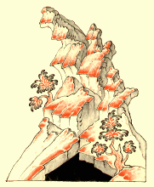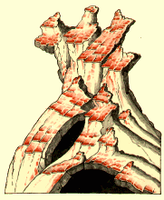
Рис. 5. Древнерусская Рис. 6. Новгородская
живопись XIV в. школа XV в.

Лещадки и уступы чётко выделены, имеют разные оттенки от розовато-коричневого до розовато-белого. Формы уступов не повторяются. Верхушки округлённые. Профили подчёркнуты; при всей условности изображения гора кажется объёмной (рис. 5).
Лещадки имеют разную величину, кремешки распределены по ним систематично и каждый подчёркнут снизу светлой оживкой. Уступы мягко отделены друг от друга. Верхушки заострёны. Изображение выполнено в плоскостном решении с условным слабо выраженным объёмом. Горы выполнены в кремовых тонах, профили подчёркнуты оранжевым оттенком, кремешки – бирюзовые разной силы цвета (рис. 6). Данный способ изображения гор использовал в своих работах И.П. Вакуров.

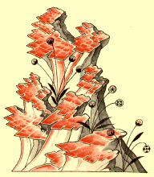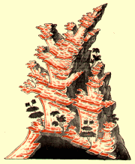
Рис. 7. Строгановская Рис. 8. Школа Симона Ушакова
школа XVII в. XVII в. (с иконы «Благовещение
с акафистом»)

Гора имеет сложную форму. Лещадки разнообразны, широкая их часть переходит в узкую, все контуры их нарезаны лаконичными приступками. Уступы обрамляются зигзагообразными линиями, параллельно контурам идут в разную силу тени. Кремешки разные по величине и силе тона, нижние края подчёркнуты светлой оживкой (рис. 7).
Данное изображение горы использовали в своих работах И.М. Баканов, Д.Н. Буторин, А.В. Котухин.
Гора представляет собой единую глыбу. Верхушки заострены. Лещадки мелкие, ажурно украшены кремешками, расположенными правильными лентами. Все кремешки подчёркнуты мягкими тёмными линиями. Большинство уступов – вертикальные, но имеются и наклонные. Профили везде отмечены сильной тенью. Цвет гор разнообразный, но в основном желтоватого, охряного тона (рис. 8). Данную форму гор использовал в своих произведениях А.А. Дыдыкин.
Гора отличается массивным, уравновешенным, красивым общим силуэтом. Верхушки мягкие, обтекаемой формы. Уступы и профили также ограничены мягкими, почти симметричными линиями. Лещадки по форме напоминают растения. Кремешки выложены в разных направлениях. На профилях проложены мягкие тени. Такие горы бывают разных тонов, пишутся прозрачной плавью, оживляются подчёркиванием светлых кремешков (рис. 9). Данный тип горы часто использовал И.И. Голиков.

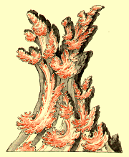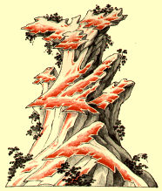
Рис. 9. Ярославская школа Рис. 10. Палехская школа XVIII в.
XVII в. (с иконы «Воскресение» (с иконы «Акафист Спасителю)
из ярославской церкви
Ильи Пророка)

На верхушках уступов имеются небольшие, разнообразные по форме лещадки. У каждого уступа – свой теневой профиль. Кремешки на лещадках разной величины и все остроконечны, что подчёркивается светлой оживкой. Характерно, что все уступы горы выполнены в одну силу с лещадками и оживляются светлыми линиями (рис. 10). Такой вид изображения горы можно встретить в произведениях А.А. Дыдыкина.

6. Изображения растительности
Первоначально растительность в дренерусской живописи изображалась очень редко. Например, на фресках Софийского собора в Киеве (XI в.) присутствуют только отдельные её элементы. Разнообразные по форме деревья появляются на иконах начиная с XIV в. и с течением времени постоянно усложняются. Далее показано, как изображалась растительность в разных школах (рис. 11–16).

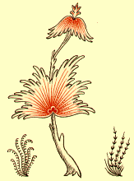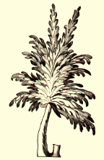

Рис. 11. Древнерусская Рис. 12. Древнерусская
живопись XIV в. живопись XV – XVI вв.

Деревья цветообразные, разнообразные по форме. Листва образует треугольник, четырёхугольник, иногда пяти- и семиугольник. Деревья то вытянуты вверх, то приземистые. Стволы сильно утолщаются книзу. Листья условно обозначены треугольниками или штрихами, которые называются инокопью. Штрихи инокопи всегда идут попарно и утолщённые сходят на нет. Среди листвы могут быть круглые плоды. При изображении стволов штрихи идут параллельно с сильным утолщением к контуру. Таким образом показывается объём (рис. 11).
Деревья уже менее условны, более близки к натуре. Листва более реалистична. Для выявления объёма применены свет и тень (рис. 12). Этот вид изображения растительности использовали в своих произведениях Д.Н. Буторин и И.П. Вакуров.
Изображение более реалистичное. Здесь не только листва, но всё дерево близко к натуре. Деревья изображены с толстыми стволами, тонкими сучьями с обильной листвой. Листва располагается условными группами в несколько планов и разной силы. Фактура передаётся с помощью света и тени (рис. 13). Данный вид изображения растительности использовался А.В. Котухиным и И.В. Маркичевым.

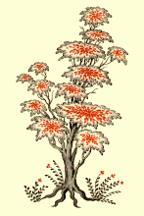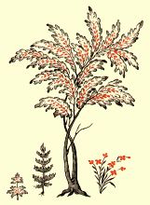

Рис. 13. Палехская Рис. 14. Палехская живопись XVIII в.
живопись XVII в. (с иконы «Иоанн Предтеча»)

Растительность многообразна по форме. Детали тщательно проработаны. Можно чётко отличить хвойные деревья от лиственных и определить их породу. Вместе с тем сохраняется орнаментальная условность и декоративность, чётко подчинённая плоскости (рис. 14). Данный вид изображения растительности можно встретить в произведениях И.М. Баканова.

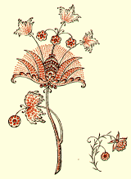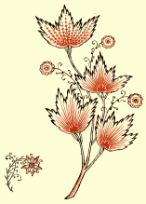

Рис. 15. Растительность в Рис.16. «Цветообразное» дерево произведениях И.П. Вакурова И.М. Баканова

Основываясь на традициях XVI в., Вакуров создал для сказочных композиций совершенно фантастические «цветообразные» деревья (рис. 15).
Дерево создано И.М. Бакановым по образцу фресок Дмитровского собора во Владимире, использовалось в сказочных композициях (рис. 16).

7. Изображения палат
Формы палатного письма, как и все элементы древнерусской живописи, вначале были восприняты от Византии. Палаты изображались немасштабными изображению человека, формы их были скупы, носили черты примитивности, подчёркнутой условности. Русские художники постепенно перерабатывали эти формы. Для начала легкими линиями намечаются основные части здания и пропорции. Слева рисуем прямоугольную форму нижнего этажа, распашные подкрышные части, внутренний проем, балясины и орнаментальные украшения.
Копирование начинается с подробного рисунка на бумаге карандашом. Затем рисунок переводится на пластину, предварительно отпемзованную до матовости, а рисунок с тыльной стороны притирается какой-либо темной краской. Когда рисунок переведен на пластину, начинается роскрышь, для чего составляются соответствующие оригиналу тона. Краски разводятся яичной эмульсией до состояния, способствующего наложению красочных тонов прозрачной плавью.
Сперва каждый предмет проплавляется своим общим тоном. Большое место здесь занимает позём (иол или земля), он и проплавляется в первую очередь, а по отношению позёма и фона определяются и составляются другие тона. Тон позёма состоит из темной охры, зеленой краски и натуральной умбры. Тон розовой палаты составлен из белил, сиены жженой и кармина, а для задней стены нужно взять белила, светлую охру и зелень. Тон верхушек сидений и другой палаты составлен из белил, зеленой краски и ультрамарина, ее крыши – кармин, подставка – киноварь, занавесь – зеленая краска в составе с умброй. Тон сидений – темная охра, сиена, зелень и умбра. Дальше идет уже известная нам роспись тонами, соответствующими роскрыши и тонам оригинала, т. е. по красным тонам – кармином с сажей, по зеленым тонам – зеленой краской с сажей, по коричневому тону – кармином с сажей. Роспись делается слабыми линиями, которые должны связываться с тонами роскрыши, затем наносится подплавка теневых частей палат, орнаментальных украшений и профилей.
Предпоследняя работа – приплавка на световых частях палаток и на орнаментальных их украшениях тонами несколько посветлее роскрыши. Но полу, чтобы он не казался вертикальной плоскостью, низ необходимо сделать несколько светлее общего тона, точками. Сначала они сильнее, а дальше идут слабее. На занавеси делается так называемый пробел (это условные складки). Пробел делается в три тона. Первый тон, очень слабо отделяющийся от роскрыши, второй – несколько светлее и третий более светлый (оживка). Оживка на всех палатах делается более светлыми тонами, соответствующими предыдущим, и часто одними белилами, но с таким расчетом, чтобы оживка не отскакивала от общего тона предмета, а мягко связывалась с ним. Когда работа в красках закончена, ее покрывают копаловым лаком и хорошо просушивают. Потом лаковая поверхность пемзуется до матовости и пишется золотом на сидениях, крыше и занавеси. Орнамент состоит из прямых коротких линий, кружков и ромбиков («мушилицы»).
Сиденье украшается точками и прямыми штрихами (инокопью). В этом задании изучаются сложные формы древнерусского палатного письма, которые особенно часто применяются мастерами Палеха в композициях на сказочные темы.
Изучив технику этого оригинала, художник легко сможет выполнить любые палаты в композиции миниатюры. Этой техникой можно писать в декоративной палехской миниатюре не только сказочные терема, но и современные колхозные дома, высотные здания, фабрики и какие угодно машины.
Когда убедимся, что все прорисовано верно и пропорции расставлены правильно, приступаем к росписи черной краской. При прописи кистью особенное внимание необходимо уделить горизонтальным и вертикальным линиям постройки, их тонкости и ровности, а также силе остальных линий. Проемы дверей и окон выполняются той же черной краской. Красным цветом прорабатываются фризовые орнаменты, узоры занавеси, накладываются пробелы. Один из приемов передачи объема – точки. На балясинах, с правой стороны, делаются точки: от линии контура – крупнее, а ближе к центру – мельче. Объем всей палаты делается путем проплавки внутренних проемов (двери, окон) и бокового изображения здания, проемов. На рис. 17–20 показано, как изображались палаты (здания) в разные века.
Ярко выражены общие основные архитектурные формы. Большое внимание уделено орнаментальным украшениям. На крышах употребляется инокопь и точки, которыми подчёркнуты горизонтальные плоскости, округлённые колонные, перекидные занавеси. Объём палат выражается профилями, стенными проёмами и окнами. Каждое изображение палат проплавлялось мягким, сдержанным и прозрачным тоном. Иногда изображение оживлялось небольшими яркими пятнами (рис.17).

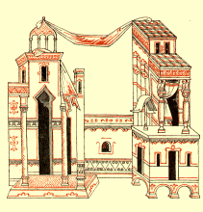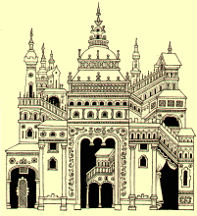
Рис. 17. Древнерусская Рис. 18. Палехская
живопись XV в. живопись XVII в.

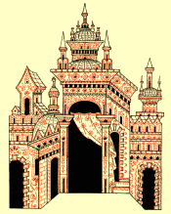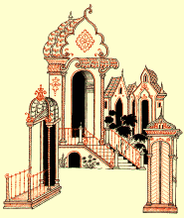
Рис. 19. Палехская живопись Рис. 20. Палаты в
XVIII в. (с иконы «Акафист произведениях
Спасителю») И.М. Баканова

Палатное письмо XVII в. значительно отличается от более ранних образцов. Архитектура более сложная. Палаты многоплановы, часто имеют несколько этажей, обильно украшены декоративными деталями, построены в масштабе с человеческими фигурами, которые в них могут помещаться (рис. 18). Данный тип изображения встречается в произведениях П.Д. Баженова и И.В. Маркичева.
Изображение отличается миниатюрностью и тонкостью, сложностью форм и орнаментальных украшений. Все элементы раскрыты красками тёмных тонов, детальная проработка выполнена светлыми красками (в некоторых элементах белилами). К светлым линиям и между ними сделана менее светлая приплавка тона (рис. 19). Данный вид изображения палат встречается в работах Б.М. Ермолаева.
Основные формы и орнаментальные украшения заимствованы из принципов палатного письма XIV, XVI и XVII вв., основные признаки переработаны и слиты в единое целое. Палаты соответствуют размерам человеческих фигур. Объём площадки, на которой построены палаты, выражается боковыми пристройками, а объём самих палат – профилями и входными проёмами. Силуэты выполнены нежными, прозрачными тонами, нанесёнными лёгкой плавью (рис. 20).

8. Изображения воды
В древнерусской живописи до XVII в. изображение воды встречается очень редко. Его можно найти только в иконах «Крещение», где оно не очень выразительно. Ниже показано, как изображалась вода (волны) в разных школах. Для начала наметим легкими линиями пропорции и размер волны, ее форму, общими линиями создадим нужное направление, мягкую пластику и завитки гребней. После построения начинаем работу красками. Наружные части и глубины прорисовываем черной краской, а внутренние линии и завитки гребней – красной. Самое главное в построении волны – грамотно нарисовать завитки. Низ завитка оконтуривается черной краской, а по центру проходят две спиральные линии, построение других линий тоже ведется попарно. Чтобы передать пространство, между парными линиями проплавляем жидкой краской, которая к завитку покрывается гуще, а от завитков сходит на нет. Под гребнем, у вздымающейся волны, образуется глубина, она покрывается неровным слоем черной краски, таким образом мы добиваемся объемности волны. Здесь очень важен нажим и упругость линии, ее плавность, это усиливает ощущение объема.

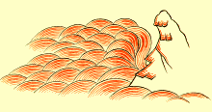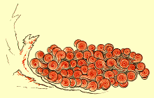

Рис. 21. Северокарельское Рис. 22. Школа Симона Ушакова
письмо XVII в. XVII в. (с иконы «Благовещенье
с акафистом»)

Рисунок волны оригинален и прост; доработан и усовершенствован художником И.П. Вакуровым и применён в композиции «Буревестник» (рис. 21).
Волны изображены завитками, некоторые из них вытянутые, как бы ударяющиеся о берег и от этого удара дающие гребни в завитках. Волны выполнены прорисью светлой краской по тёмному фону. Для создания объёма к линиям прориси сделаны светлые приплавки с более светлыми бликами в центре. Данной манерой изображения пользовалось большинство палехских художников (рис. 22).

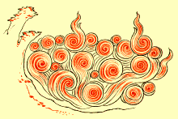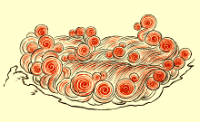

Рис. 23. Палехская живопись Рис.24. Вода в произведениях
конца XVII – начала XVIII в. А.А. Дыдыкина
(с иконы «Николай Чудотворец
с житиём»)

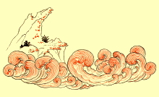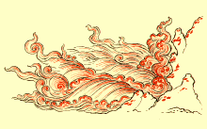

Рис. 25. Вода в произведениях Рис. 26. Вода в произведениях
И.И. Зубкова И.П. Вакурова

Рисунок волн проще, чем в ушаковских письмах. Гребни разнообразны по форме и размерам. Показаны не только гребни в завитках, но и плавные переливы волн. Прорись волн и их переливы выполнены в две параллельные линии, между ними наложена лёгкая приплавка (рис. 23).
А.А. Дыдыкин объединил палехский и ушаковский стили и на их основе содал свой. Гребни волн имеют спиралевидные завитки, некоторые из них растянуты. Волны имеют парные линии и плавные переливы (рис. 24).
Гребни состоят из полузавитков, что создаёт впечатление не бурного, а лишь волнующегося моря (рис. 25).
Традиционность в рисунке сохранена, но в такой мере, в какой она помогает отличить бурно бушующее море от спокойного (рис. 26).

9. Изображения кораблей, карет и повозок
В древнерусской живописи корабли изображались редко – главным образом в житийных иконах. Эти изображения обычно были обобщёнными, условными, немасштабными фигуре человека (рис. 27–30).

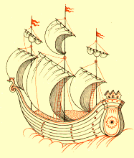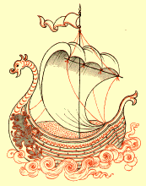

Рис. 27. Палехское письмо Рис. 28. Корабль в
XVII–XVIII вв. (с иконы произведениях
«Николай Чудотворец в житии») И.И. Голикова

Корабль парусный, простой и красивой формы, с прекрасно найденным соотношением масштабов корпуса и парусов. Данное изображение является прообразом многих сказочных кораблей в произведениях палехских миниатюристов (рис. 27).
Главная прелесть голиковских кораблей – в красоте их общей формы и детальной разработке деталей. Они всегда различны. Носовые части кораблей украшены головами птиц, животных, сказочных драконов. Корабль по форме и пропорциям уравновешен с парусом и флагом (рис. 28).
Корабль изображён в форме плывущей птицы. Корпус украшен орнаментальными резными украшениями (рис. 29).
Своими формой и украшениями корабль отвечает героическому духу былины. Этот корабль далеко отошёл от традиций XVII в., но авторам удалось создать новый тип корабля, самостоятельный и непротиворечащий палехскому искусству (рис. 30).

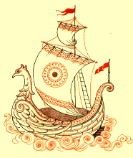

Рис. 29. Корабль в Рис. 30. Корабль в произведениях
произведениях Б.Н. и К.В. Кукулиевых
И.В. Маркичева (с иллюстраций к книге «Садко»)

В древнерусской живописи редко встречаются изображения средств передвижения, кроме колесниц в иконах, посвящённых легенде о взятии на небо Ильи Пророка. Наиболее интересными являются экипажи во фресках ярославской церкви Ильи Пророка (рис. 31–34).

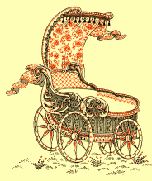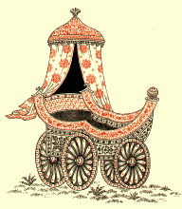

Рис. 31. Карета в ярославских Рис. 32. Карета в произведениях
фресках XVII в. И.И. Голикова

Данное изображения послужило отправной точкой для изображения карет и различных повозок в современном палехском искусстве (рис. 31).
Изображение является копией с ярославской фрески. Оно выполнялось Голиковым с различными вариациями в изображениях троек (рис. 32). Аналогичные изображения повозок можно встретить в произведениях И.М. Баканова и А.А. Дыдыкина.

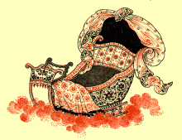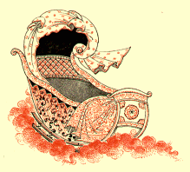

Рис. 33. Повозка в произведениях Рис. 34. Повозка
И.И. Голикова в произведениях И.П. Вакурова
(со шкатулки «Бесы»)

И.И. Голиков первым создал множество типов повозок. Изображения саней использовались для зимних троек, причём каждый раз новой формы. Сани богато украшены орнаментом и красивы по форме (рис. 33).

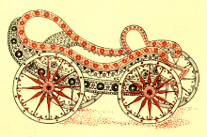

Рис. 35. Пролётка в произведениях
А.А. Дыдыкина (со шкатулки «Уж ты, Ваня, разудала голова»)

Пролётка имеет оригинальную форму, красива по орнаментальным украшениям. А.А. Дыдыкин, прекрасно чувствуя прелесть русской песни, былин опоэтизировал и облик пролётки (рис. 35).

10. ИЗОБРАЖЕНИЕ КапелькИ

Прямая капелька выполняется движением «на себя».
Использование капельки так многообразно, что сколько бы ни представляли вариантов, все будет мало. Она встречается в любой технике росписи от Палеха до Жостово, от Гжели до Мезени. Она является царицей Хохломы.
Кисточка – это своеобразный штампик. От того, какая она – толстая или тонкая, мягкая или упругая, какого номера – будут зависеть размер и форма выполненного ею элемента.
Капелька может быть прямой или с поворотом, изогнутой.
Она просматривается в стволах городецких деревьев и мебельных ножках, в длинном перышке мезенского лебедя и лошадином хвосте. Про такую протянутую капельку на промыслах говорят, что она выполнена примакиванием. Ее называют прижимкой, а в Городце ряд капелек, составляющих бахрому на портьерах, называют ляпочками. Универсальная капелька может быть мелким, второстепенным элементом приписки, оживки, отделки, а может быть и самостоятельным, например, хохломская травка или городецкие веерные листья. Капелькой можно изобразить разных животных – это полезное и увлекательное занятие.
В Гжели, Жостове, петрозаводской, урало-сибирских и других мазковых росписях употребляется элемент, похожий по форме на капельку, но выполняется он по-другому, в обратном порядке.
Способ выполнения капельки. Возьмите круглую беличью кисть № 2. Краску с хорошей укрывистостью доведите до рабочей консистенции в небольшой формочке или на палитре.

Рис. 36. Элементы, выполненные капелькой (животные)

В первом случае обмакните кисть в краску и сделайте пару штрихов по палитре, чтобы заострить кончик. Движением вперед-назад наполните кисточку краской и также заострите конец. Дайте кисточке возможность чуть-чуть пройти по поверхности тонкой линией, наклоняя ее на себя, придавливая, пока она не ляжет на поверхность до железного основания – пятки изображение (рис. 36, 37).

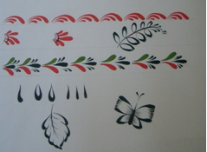

Рис. 37. Элементы, выполненные капелькой

11. Изображения животных
Иногда на иконах встречаются изображения животных, особенно коней. В палехской миниатюре наиболее часто кони встречаются в изображении троек. Изображения других животных можно встретить в сценах охоты. Мы встречаемся с изображением лошади в сложном движении. Поэтому необходимо особенно внимательно отнестись к форме, пропорциям, соотношению частей тела и их движения. При наброске не забывайте проверять вспомогательные линии – горизонтали и вертикали, соразмерность между линиями, на каком расстоянии находится голова, уши, как развевается грива и хвост, какую форму имеет седло и какое место оно занимает.
На голове следует прорисовать глаза, рот, ноздри, уши, потом гриву, хвост (разобрать волосы), мускулы на теле и ногах. Прорисовываем черной краской контуры. Тонкими плавями наносятся красноватые мазки – для условной передачи мышц. Линиями рисуем сбруйные украшения, гриву и хвост. Обращайте внимание на силу живой линии, их плавность, динамику движения. Объем в этом случае получается только силой линий. Далее показаны приёмы изображения животных (рис. 38–41).

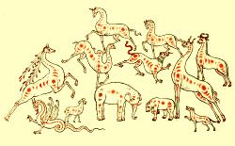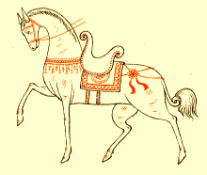

Рис. 38. Животные в древнерусской Рис. 39. Конь в древнерусской
живописи XV в. живописи XV в.

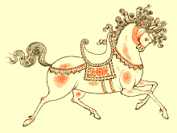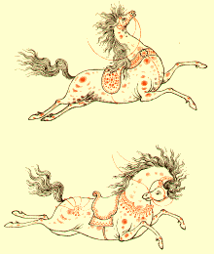

Рис. 40. Конь в древнерусской Рис. 41. Кони в произведениях
живописи XVII в. И.И. Голикова

В росписи особенно выделяются блики, одни из них наплавлены мягко, едва заметно, другие – с резкими движками (рис. 38). Данная композиция использована И.И. Голиковым в его работе «Звери» (1925 г.).
Изображение монументально, просто, статично. В цвете оно представлено мягким светлым силуэтом с чётким контуром. Грива коня как бы подстрижена. Условный объём выражен линейными оживками (рис. 39).
Конь красного цвета. Объём подчёркнут светлыми бликами. Характерной особенностью является развивающаяся кудрявая грива (рис. 40).
Изображения коней встречаются в работах И.И. Голикова, Д.Н. Буторина, А.В. Котухина.
В своих произведениях И.И. Голиков часто изображал животных, особенно коней (рис. 41). Каждый из них представляет собой новый выразительный образ. Все они разнятся и по форме, и по движению. Манера изображения и техника близки к традициям XV в.

Седло в древнерусской живописи

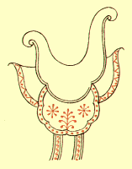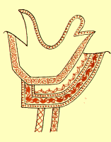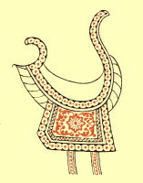

Рис. 42. Седло XIV в. Рис. 43. Седло XV в. Рис. 44. Седло XVII в.

Изображения сёдел встречаются главным образом в иконах, посвящённых Георгию Победоносцу. Седло имеет простую и строгую форму (рис. 42). Может быть богато украшено орнаментом и сложнее по форме (рис. 43), а также сложной и изящной формы, богато украшено орнаментом (рис. 44).

12. Орнамент в палехской росписи
Орнаментальные украшения в древнерусской живописи появились уже в древние времена. Орнамент можно было встретить на архитектурных постройках, одеждах святых и т.д. В палехском искусстве орнамент занимает особое место.
Существует несколько видов орнаментов, различающихся по построению и технике исполнения. Одни, графические, пишутся в одну линию, другие – со штриховой подтушёвкой, третьи – со световой приплавкой. В настоящее время применяются различные виды орнамента для обрамления композиции, в украшениях одежд. Пишутся они золотом и серебром. В монументальной декоративной живописи применяется цветовой орнамент, который прокрашивается цветом с окантуровкой, со стилевой и световой рассечкой. По светлому фону окантуровка и рассечка орнаментов делаются тёмной краской, а по тёмному фону – белилами.

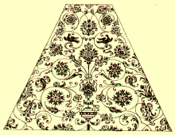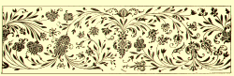

Рис. 45. Орнамент с оконных Рис. 46. Орнамент в ярославской
откосов церкви Ильи Пророка школе XVII в.
в Ярославле XVII в.

Орнамент особенно расцвёл в XVII в. в Строгановской школе и монументальной живописи ростовских и ярославских церквей. Палехские миниатюристы внимательно изучили ярославский орнамент и стали применять его в своём искусстве (рис. 45).
Общий рисунок в основе симметричен, но отдельные детали разнообразны по форме и свободно расположены. Изображение изобилует многочисленными, разнообразными деталями (рис. 46).

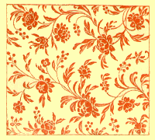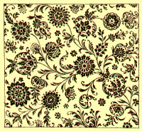

Рис. 47. Орнамент начала Рис. 48. Орнамент с ярославской
XIX в. иконы XVII в.
Орнамент реалистических форм. Каждый цветок или листок имеет собственную форму (рис. 47). Данный вид орнамента в различных вариациях использовал в своих работах И.И. Голиков. Цветы и ветки стилизованы, имеют многочисленные и разнообразные формы (рис. 48).

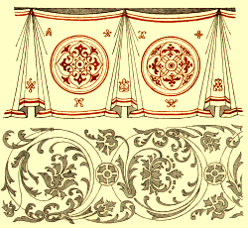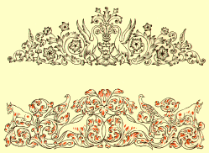

Рис. 49. Орнаменты архитектора Рис. 50. Орнаментальные
В.Д. Солнцева, вторая заставки И.И. Голикова
половина XIX в.

Цокольный орнамент выполнен в виде занавеси, украшенной орнаментальными кругами и небольшими разнообразными «мушелицами» (маленькими орнаментальными рисунками). Выполнялся как в золоте, так и в цвете. «Солнцевские» орнаменты часто применялись палехскими мастерами во фресковой росписи церквей (рис. 49).
Данный вид орнамента применяется для оформления книг: верхний – графически-линейного характера со штриховой подтушёвкой, нижний – с бликовой приплавкой (рис. 50).
К примеру И.И. Голикова, создавая какую-либо композицию, оформляла её соответствующим теме орнаментом. Орнамент, представленный на рис. 51, подчинён теме урожая. В нём присутствуют колосья пшеницы, гроздья винограда, ягоды, овощи и фрукты. Весь орнамент выполнен в условной манере, серебром и золотом, очень тщательно.

Рис. 51. Тематический орнамент
в произведениях Т.И. Зубковой
(с композиции «Богатый урожай»)

13. Композиция
Древнерусские иконописцы совершенствовали свои технические приёмы, но в такой же мере совершенствовали и композиции. Композиции древнерусской живописи можно разделить на четыре основных типа.

Первый тип – ярусное построение.

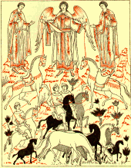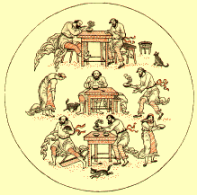

Рис. 52. Композиция в Рис. 53. Композиция в миниатюре
древнерусской «Демьянова уха» А.А. Дыдыкина
живописи XV в.

Первый ярус – пасущийся табун лошадей, второй ярус – Флор, Лавр и их спутники охраняют этот табун, третий ярус – два прекрасных, изящных коня и четвёртый – фигуры архангела Михаила, Флора и Лавра, как бы возглавляющие всю композицию (рис. 52).

Композиция выполнена с учётом круглой формы тарелки. Здесь налицо традиционное ярусное построение композиции, её декоративный принцип, условность перспективы. Все элементы во всех планах имеют сильную и чёткую проработку деталей (рис. 53).

Второй тип – однофигурная композиция с житием. В древнерусской живописи был весьма распространён.
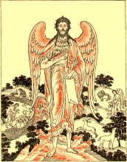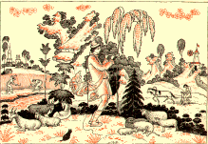

Рис. 54. Композиция в Рис. 55. Композиция в миниатюре
древнерусской «Мирный труд» И.М. Баканова
живописи XVII в.

Средняя часть композиции – однофигурная. Она окружена сценами, посвящёнными различным событиям жизни святого. В таких композициях одна фигура всегда главенствует. Она обычно выполнялась в полный рост и во всю величину иконы, в большинстве случаев помещалась в центре (рис. 54).
Главной является фигура пастушка, играющего на жалейке. Вокруг него в цветах и травах пасутся козы и овцы. Вдали справа – пахарь, слева – жнитво. Они изображены в масштабах, уменьшенных по отношению к фигуре пастушка. Яркий цвет деревьев, гор, кустарников и облаков создает впечатление орнаментального узора (рис. 55).
Третий тип – единая композиция повествовательного характера.

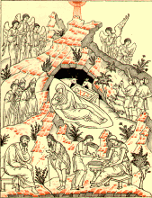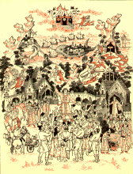

Рис. 56. Композиция в Рис. 57. Композиция в
древнерусской миниатюре «Конёк-горбунок»
живописи XV в. Н.М. Зиновьева

В центре композиции, в пещере, которая служила хлевом, изображены Богоматерь и только что родившийся Христос. Внизу справа – его омовение, слева – дьявол в образе человека смущает старца Иосифа. Вверху слева ангелы извещают о рождении Христа. А в середине с левой стороны подходят волхвы поклониться новорождённому Христу и поднести ему дары. Все сюжеты разного времени, рассказывают каждый о своём, а все вместе раскрывают событие в целом (рис. 56).
В основе лежит традиционная иконописная композиция повествования во многих сценах, связанных в единое целое. Содержание сказки детально разработано. Все сцены подчинены центальной группе. Все элементы композиции выполнены в одну силу, чтобы композиция смотрелась единым узором (рис. 57).

Четвёртый тип – односюжетная многофигурная композиция. Данный тип является самым распространённым.

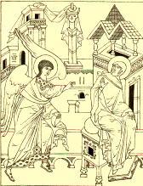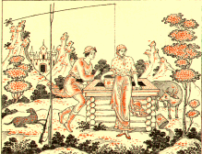

Рис. 58. Композиция в Рис. 59. Композиция в миниатюре
древнерусской «Встреча у колодца»
живописи XV в. И.В. Маркичева

Композиция показывает один сюжет и одно время. В центре показанной композиции две фигуры: архангела и Марии. Встречались и более сложные композиции, состоящие из нескольких фигур (рис. 58).
Показан убеждающий или предупреждающий разговор охотника с девицей у колодца. Поворот её фигуры и угрожающего ей парня подчёркивает неприятный разговор. Поворот собаки и коровы в этой миниатюре, опрокинутое ведро усиливают это впечатление (рис. 59).

14. Пробелы в палехской росписи
Пробелы – это линии, накладываемые по определённой системе для выявления формы, обозначения складок одежды. Пробел как приём имеет свои разновидности. Далее показаны разные способы выполнения пробелов (рис. 60–63).

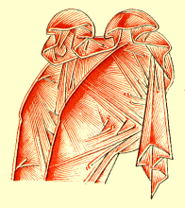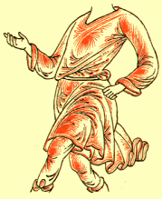

Рис. 60. Пробел инокопью Рис. 61. Пробел «в щетинку»
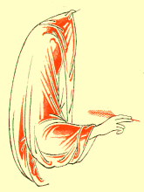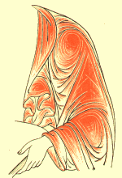

Рис. 62. Пробел краской Рис. 63. Пробел «в перо»

Пробел выполнялся золотом бликами и чёткими прямолинейными штрихами. На выпуклые части изображений наносились «силки» (пятна), а от них равномерно располагались штрихи, несколько утолщённые от силков. Таким приёмом выделялись особо значимые фигуры в композиции, подчёркивались формы архитектуры, элементы убранства, латы воинов и т.д.
Данный вид пробелов использовали И.М. Баканов, И.П. Вакуров, А.И. Ватагин и др. (рис. 60).
Эта разновидность пробелов выработана мастерами строгановской школы в XVII в. Выполняется золотом для выявления объёма. Состоит из тончайших линий, подобных щетинке.
Данный приём пробелов встречается в работах И.И. Голикова и И.М. Баканова (рис. 61).
Это один из древних приёмов иконописи, идущих от Византии. Пробелы накладываются очень чётко, в три тона. Певый тон лёгкий, вливается в общий тон одежды, второй – несколько светлее первого, а третий – почти белый – «оживка», которая заканчивает почти весь пробел одной линией и кавычками.
Данный приём применяется палехскими мастерами в стенной живописи (рис. 62). Разработан ещё в XVII в., но распространение получил только к концу XIX в. Применялся в крупных иконах, предназначенных для золочёных иконостасов. Вначале тонкими золотыми линиями попарно намечаются штрихи, затем на самые выдающиеся части наносятся блики («силки»). Главные силки проплавляются густым творёным золотом, а жидким золотом – перья между основными парными штрихами. Затем очень тонкой кистью мелкими штрихами от главного блика перья усиливаются густым золотом, а дальше от блика перья стушёвывают жидким золотом на нет. При этом очень важно сохранить тонкие растояния между перьями и роспись складок одежды («козелки»).
Данный вид пробела применяли И.П. Вакуров, Д.Н. Буторин, А.В. Котухин, Т.М. Ходова.

15. Изображения одежды, воинских

лат и щитов

Непременным атрибутом в изображении людей является одежда. Нередко на иконах встречалось изображение воинов в доспехах. Позже аналогичные изображения использовались и в палехской лаковой миниатюре. Далее показаны приёмы изображения одежды и воинских доспехов (рис. 64–67).
Баженов в своём альбоме собрал различные детали со старинных икон и произведений современных палехских миниатюристов. При всём многообразии изображения развевающихся одежд сохраняют традиционные черты древнерусской живописи. Современное палехское искусство добавило в изображение тонкую графическую роспись, чёткое выявление складок на лицевых и нижних сторонах одежды (рис. 64).

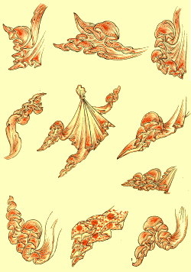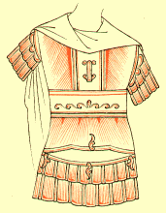

Рис. 64. Развевающиеся одежды в Рис. 65. Латы в древнерусской
современном палехском искусстве живописи XIV в.
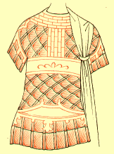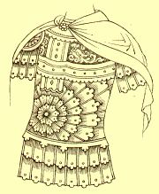

Рис. 66. Латы в древнерусской Рис. 67. Латы в строгановской
живописи XV в. школе конца XVI в.

Латы, щиты и мечи воинов обычно изображались подробно и детально, богато украшались золотом. Иногда доспехи украшались изображениями драгоценных камней и жемчуга, которые тщательно выписывались яркими красками. Форма лат проста и монументальна (рис. 65).
Рисунок лат уже более сложный и декоративный. Они состоят из отдельных пластинок, сцепление которых идёт по наклону. Пластинки пересекают друг друга и свисают с плеч и подола (рис. 66).
Латы декоративны, узорчаты и тонки по рисунку. Они составлены из вырезанных по краям пластин и грудной перевязи, украшенной цветными камнями. В середине лат – пластины мелкого размера в виде восьмиугольной розетки. От центра они увеличиваются по размеру. Сплетение пластин идёт лучеобразно. Наверху груди – орнамент. Пластины спускаются также двойным рядом ниже и свисают с рукавов.
Латы густо покрывались золотом или серебром и тонко расписывались тёмной краской. Для выражения объёма тонким штрихом наносились тени (рис. 67).
Рисунок ещё более сложен. Все латы покрыты тонким орнаментом. В центре – восьмиконечная розетка, которая как бы из пазушек выбрасывает побеги растения с развивающимися плодами. Аналогичный орнамент на боковых, нижних и плечевых пластинах. Латы украшены жемчугом и цветными камнями.
Данный вид изображения использовали многие палехские миниатюристы (рис. 68).
В изображении использованы общие формы и технические приёмы строгановской школы, с ярославских и ростовских икон и фресок. Латы покрыты золотом и расписаны чёрной краской. Большое внимание И.И. Голиков уделял орнаментальным украшениям. Они выполнялись в три тона. Использовалось также украшение жемчугом (рис. 69).

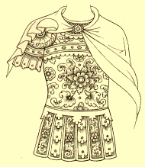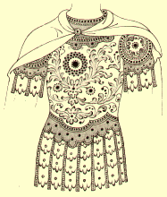

Рис. 68. Латы в древнерусской Рис. 69. Латы в произведениях
живописи XVII в. И.И. Голикова

Рис. 70. Щит в древнерусской Рис. 71. Щит в древнерусской
живописи XIV в. живописи XV в.

В центре щита изображено солнце как бы ослепляющее врага (рис. 70).
Щит украшен геометрическим узором. В центре его – голова разъяренного зверя (рис. 71).

Рис. 72. Щит в древнерусской Рис. 73. Щит в древнерусской
живописи XVI в. живописи XVII в.

Щит украшен розеткой в простом орнаментальном окружении (рис. 72). В центре щита розетка, обрамлённая двумя кругами, к ним примыкают полурозетки, украшенные жемчугом. По краю щита – орнамент из стилизованных листьев. Всё изображение обильно подтенено штриховой подтушёвкой. Орнамент обычно выполнялся золотом, расписывался тёмной краской, белилами делался жемчуг (рис. 73).

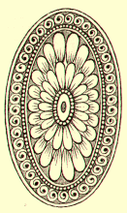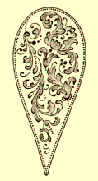

Рис. 74. Щит в произведениях Рис. 75. Щит в произведениях
Д.Н. Буторина И.И. Голикова

Д.Н. Буторин создал новый тип щита. У него он обычно имеет форму эллипса. Детальная проработка и техника исполнения заимствованы из традиций XVII в. (рис. 74).
И.И. Голиков создал множество различных типов щитов. В своих произведениях он придерживался традиций, но не копировал старые образцы. Он не придерживался исторической точности, но стремился, чтобы каждый щит был оригинален и неповторим (рис. 75).

16. Изображения злаков и зимнего пейзажа
Изображение ржаного поля впервые встречается в ярославских фресках XVII в. (церковь Иоанна Пророка). Это изображение взято за образец многими палехскими художниками, но каждый перерабатывал их по-своему.

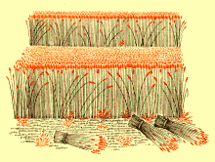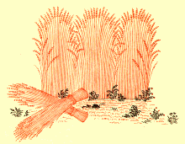

Рис. 76. Злаки в ярославских Рис. 77. Злаки в произведениях
фресках XVII в. И.В. Маркичева
Точка зрения на поле даётся сверху, поэтому хорошо видны густые полосы, одна за другой. Изобилие урожая подчёркнуто грудами сжатых и уже сложенных тучных снопов. Всё выполнено условно, в обобщённых формах, но даёт живое представление о реальной жатве (рис. 76).
Злакам придана веерообразная форма, которая подчёркивает впечатление обильного урожая. Колосья тщательно прорисованы (рис. 77).
Изображение зимнего пейзажа характерно для палехской живописи. Композиция с тройкой, несущейся сквозь клубы снежной метели, – очень распространённый сюжет. В древнерусской живописи нет примеров зимнего пейзажа. Первым его разработал И.И. Голиков. Иногда снег он делал серебряными точками, а вьюгу – завихрениями снега.

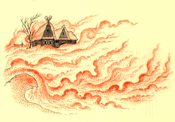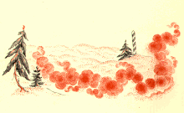

Рис. 78. Зимний пейзаж в Рис. 79. Зимний пейзаж в
произведениях И.П. Вакурова произведениях И.А. Челышева

В изображении метели обобщены отдельные снежные вихри с тысячами мельчайших серебряных точек. Иногда у него получалась пурга, в которой не видно ни зги (рис. 78).
Изображены вьющиеся снежные вихри, создающие общее впечатление снежной вьюги. Тщательно проработана фактура снега – его не спутаешь ни с облаками, ни с водой (рис. 79).

17. Лаковая миниатюра

Процесс изготовления и обработки полуфабрикатов в Палехе основан на федоскинской традиции.
Материалом служит картон. Листы картона склеивают и прессуют. Спрессованные полуфабрикаты просушиваются при комнатной температуре, затем пропитываются льняным маслом и вновь просушиваются, но уже в печи. Полуфабрикаты из папье-маше проходят столярно-токарную обработку.
Следующий этап – грунтовка. В состав грунта входит глина, сажа и варёное льняное масло. Наконец, процесс изготовления полуфабриката заканчивается нанесением на внешнюю поверхность вещи чёрного масляного лака, на внутреннюю – красного лака. Окрашенная вещь покрывается в заключение светлым масляным лаком. Поверхность, предназначенная для росписи, выравнивается пемзой, стёртой в порошок.
На отпемзованную поверхность наносится рисунок, который затем грунтуется белилами. Процесс живописи начинается с роскрыши – покрывания загрунтованного рисунка локальным цветом, потом тончайшими лессировками-плавями.
Последующая роспись восстанавливает рисунок проработкой внешних и внутренних линейно-контурных форм. Для создания объёмной формы делается тушёвка, иногда штрихом, иногда плавью. Тушёвка наносится более тёмным тоном того же или близкого цвета. Краски употребляются яичные, приготовленные на смеси яичного желтка и столового уксуса.
После живописи – лакировка, просушка. Затем поверхность вновь пемзуется и выполняется роспись творёным золотом. Листовое сусальное золото растирают с гуммиарабиком указательным пальцем правой руки, пока не получится густая однородная масса. В эту массу наливают воды. Через некоторое время золото оседает на дно, а гуммиарабик растворяется в воде. Воду осторожно сливают, а слою золота, осевшего на дне, дают высохнуть. Работают творёным золотом как акварелью. Аналогично приготавливается алюминий. Именно его используют в настоящее время вместо серебра. После росписи золото полируется зубом животного – волка, собаки, коровы. После полировки золота живопись ещё раз покрывается лаком. Наносится несколько слоев лака с последующей просушкой.
Последний процесс обработки лака – полировка. Полировка сводится к длительной, более часа, обработке поверхности лака ладонью руки, смоченной водой.

18. Технология изготовления

лаковой миниатюры

Палехские лаковые миниатюры пишутся на изделиях – шкатулках, баульчиках, пластинах, брошах, пудреницах, – изготовленных из папье-маше. Процесс создания заготовки состоит из нескольких операций:

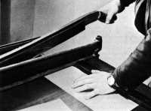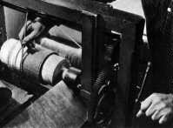

Рис. 80. Раскрой Рис. 81. Проклеивание

Первая операция – раскрой картона. Из листов древесного картона вырезаются формы нужного размера в виде пластин или лент (рис. 80).
Пластины картона смазываются мучным клейстером (из пшеничной или пеклеванной муки) и наклеиваются одна на другую на столе или горизонтально положенной доске. Число слоёв зависит от требуемой толщины изделия и колеблется от 3 до 30. Боковые стороны шкатулок, коробок, футляров и т.д. изготавливаются путём навёртывания полос картона на круглые или прямоугольные болванки (до 12 слоёв) (рис. 81).

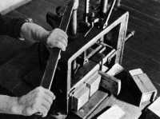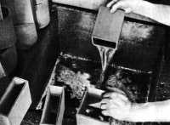

Рис. 82. Картон под прессом Рис. 83. Пропитка маслом
Каждая заготовка делается сразу на четыре изделия. Затем их распиливают (рис. 82).
Потом заготовки тщательно отбираются и передаются столярам. Столяр обрабатывает заготовку напильником (рис. 83).

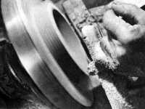

Рис. 84. Работа на токарном станке

Круглые изделия доводятся на токарном станке (рис. 84).
Дно изделий изготавливается отдельно, вклеивается на своё место и подгоняется рубанком.
Затем заготовку обтачивают на шкуровальном круге (рис. 85). Столяр работает наждачной щеткой (рис. 86).

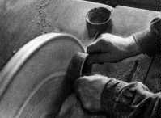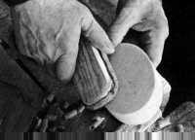

Рис. 85. Обтачивание Рис. 86. Работа наждачной
щеткой

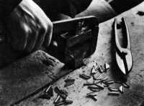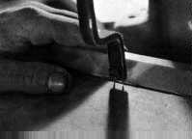

Рис. 87. Изготовление Рис. 88. Закрепление замков
фурнитуры
На этом работа столяра ещё не заканчивается. Для шкатулок требуется изготовить миниатюрные шарниры, навески и замки (рис. 87).
Мастер закрепляет замки на изделии (рис. 88, 89).

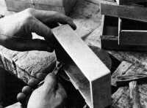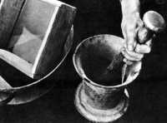

Рис. 89. Закрепление замков Рис. 90. Изготовление грунтовки

Грунтовки и шпатлёвки изготавливаются вручную с применением традиционных приспособлений (рис. 90).

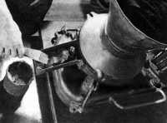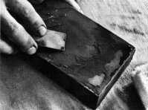

Рис. 91. Пропускание через Рис. 92. Нанесение шпатлевки
краскотерку

Приготовленная из красной глины, масла и сажи шпатлёвка пропускается через краскотёрку (рис. 91).
На изделие шпатлёвка наносится стальным шпателем (рис. 92).

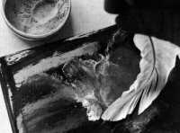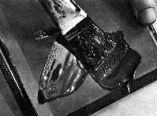

Рис. 93. Зачищение пензой Рис. 94. Покрытие лаком

После высыхания шпатлёвка зачищается пемзой, излишки которой смахиваются гусиным пером (рис. 93).
Внешняя сторона палехских изделий покрывается чёрным лаком № 42 (ранее использовался масляный лак с сажей) (рис. 94).
Изнутри изделия раньше покрывались масляным лаком с киноварью (3–4 слоя с промежуточной просушкой различной длительности). В настоящее время для этого применяется красная эмаль № 223 (рис. 95).

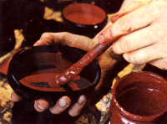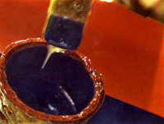

Рис. 95. Покрытие лаком Рис. 96. Покрытие светлым лаком
Последняя операция перед росписью – на изделие снаружи и изнутри в несколько слоёв (до семи) наносится светлый лак. Ранее для этой цели использовался масляный лак, приготавливаемый палехскими мастерами по особым рецептам. В настоящее время используется лак промышленного производства марки 4С (ПФ-283) (рис. 96).

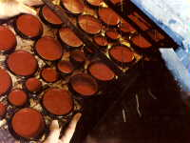

Рис. 97. Просушка в печи

Каждый слой просушивается в печи в течение 9 ч при температуре 90°C (рис. 97).
Когда полуфабрикаты готовы, их передают художникам. Работа палехского художника начинается с приготовления краски.
Краски в Палехе разводят на яичной эмульсии. Для этого отделённый от белка желток снова кладут в яичную скорлупу и добавляют туда воду с примесью уксуса (рис. 98).

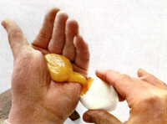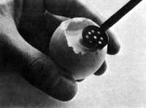

Рис. 98. Разведение краски Рис. 99. Размешивание эмульсии

Затем эмульсию размешивают специальным венчиком (рис. 99).

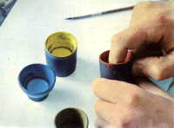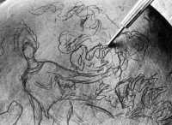

Рис. 100. Добавление пигмента Рис. 101. Обработка пемзой

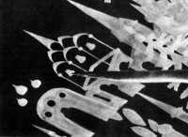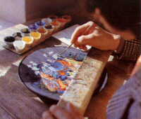

Рис. 102. Прорисовка белилами Рис. 103. Нанесение красок

Полученная яичная эмульсия добавляется в сухой пигмент и тщательно растирается указательным пальцем (рис. 100).
Перед росписью поверхность изделия обрабатывается пемзой (на матовую поверхность краска ложится лучше, чем на глянцевую). Затем художник наносит на полуфабрикат рисунок тонко отточенным карандашом (рис. 101). После этого изображение прорисовывается белилами с помощью тончайшей беличьей кисточки (кисти художники тоже изготавливают сами). Слой белил необходим для того, чтобы при последующем покрытии росписи лаком сквозь краску не проступали чёрные пятна (лак слегка растворяет краску) (рис. 102).
По белилам в строгой последовательности наносятся нужные краски (рис. 103).
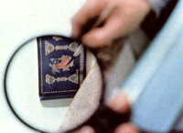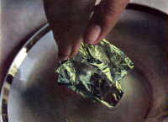

Рис. 104. Роспись с лупой Рис. 105. Растирка золотом

Труд художника-миниатюриста требует не только творческого вдохновения, но и огромной точности и тщательности, поэтому палехским живописцам нередко приходится прибегать к помощи лупы (рис. 104). Закончив работу красками, художник берётся за золото. Листовое сусальное золото (одна порция – 10 листов 12×7 см.) тщательно дробится и растирается пальцами. Роспись золотом также производится тончайшей кисточкой. В качестве связующего звена в этом случае используется гуммиарабик. Иногда используется серебро или алюминиевая пудра. Алюминиевая пудра является более грубым материалом и требует более тщательного растирания (рис. 105). Чтобы нанесённое на изделие золото приобрело блеск, его необходимо отполировать. Для этого применяется зуб волка – он имеет особенно гладкую поверхность (рис. 106). После как художник поставил свою подпись на изделии, оно покрывается лаком и просушивается (рис. 107).

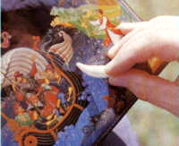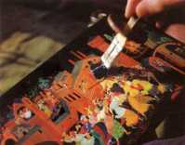

Рис. 106. Полировка Рис. 107. Покрытие лаком

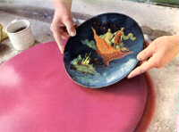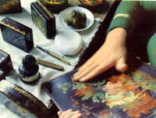

Рис. 108. Полировка на круге Рис. 109. Покрытие салом

Затем изделие полируется на механическом круге, обтянутом плюшем или бархатом (рис. 108).
Окончательная доводка при полировке выполняется только рукой. Поверхность покрывается салом и обрабатывается в течение часа ладонью, смоченной водой. От трения поверхность лака нагревается, выравнивается окончательно и приобретает зеркальный блеск (рис. 109).
Палехские миниатюры подписываются по единому образцу. На крышке предмета ставится порядковый номер полуфабриката, знак copyright ©, авторская подпись с указанием места (Палех), даты изготовления (год), автографа (фамилия и инициалы). С 1934 г. на дне кузовка шкатулки ставилась подпись «Made in USSR», которая в 1992 г. сменилась на «Made in Russia». Все подписи выполняются творёным золотом.
В конце 1980-х гг. появился товарный знак: на работах «Товарищества Палех» – жар-птица, на вещах «Объединения мастеров Палеха» – перо жар-птицы (1989–1991 гг.) и жар-птица (с 1991 г.). В каждой организации к работе прилагается сертификат, свидетельствующий о подлинности произведения.

19. Рабочее место палехского художника

Для работы палехскому художнику требуется специально оборудованный стол. Крышка стола должна быть строго горизонтальной, чтобы краски с оформляемого предмета не сливались под уклон. В столешнице прорезается прямоугольное отверстие размером 40×30 см для работы с высокими предметами (кузовок шкатулки или ларца должен входить в него заподлицо со столешницей). Для росписи боковых поверхностей шкатулка надевается на специальную гребёнку из фанеры, с помощью которой удерживается на весу в прорези стола.

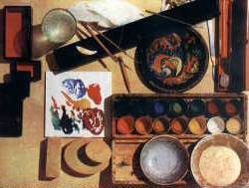

Рис. 110. Рабочее место художника

В столе обязательно должен быть выдвижной ящик для хранения расписываемых изделий, инструментов и не необходимых материалов. У каждого палехского художника есть специальная шкатулка (примерно 35×22×8 см) для хранения инструментов и материалов и пенал для хранения кистей, карандашей и других подобных предметов (рис. 110). Для рисования эскизов художнику требуются карандаш, резинка, циркуль, угольник, линейка и небольшой нож. Для обрисовки краской требуется острая беличья кисть. При переводе рисунка на поверхность изделия пользуются цировкой (иглой, вставленной в деревянный черенок).
В своей работе палехские художники используют 6 кистей:
- Самая большая кисть. Несколько тоньше карандаша и наиболее тупая. Используется для наложения красок на самые крупные места расписываемого предмета (роскрыши).
- Среднего размера и средней остроты. Используется для наложения красок на более мелкие места на расписываемом предмете.
- Тонкая и острая. Используется для работы над деталями (роспись одежды и т.д.).
- Среднего размера, средней остроты и особой тонкости. Используется для описания голов и обнажённых частей тела.
- Исключительно острая. Используется для росписи золотом.
- Аналогичная пятой. Используется для росписи алюминием.
Кисти 5 и 6 после работы никогда не моются. Они засушиваются и между работами тщательно хранятся. Чтобы остриё засушенных кистей не сломалось, на них надевают трубочки из утиных перьев – саночки.
Другие инструменты и приспособления, используемые художником:
– деревянная лопаточка (либо металлический венчик) для перемешивания яичной эмульсии;
– пузырёк для хранения яичной эмульсии;
– стакан для мытья кистей во время работы;
– баночки (обычно пластмассовые) для хранения сухих красок, гуммиарабика и пемзы;
– чашечки для приготовления красок к работе;
– три небольших фарфоровых блюдца: для составления колеров, для творения золота и для творения алюминия;
– волчий зуб для полировки золота и алюминия;
– скребок с круглым концом для очистки чашечек от засохшей краски;
– кусок ткани (ветошь) для вытирания кистей и рук;
– гусиное перо для смахивания пыли с расписываемого предмета перед работой;
– подручник – маленькая скамеечка-подставка размером 30×6×4 см для руки, чтобы она во время работы не ложилась на живопись;
– лупа.

20. Палех – волшебные шкатулки

Прошедшие десятилетия были для Палеха временем непростым. От первых опытов, часто вызывавших открытое недоверие, к блистательному расцвету 1930-х гг., через трудные 1940-е и 1950-е гг., когда искусство Палеха пыталось решать чуждые ему задачи и зачастую «говорило» несвойственным ему языком. Период нового подъема последних двух десятилетий, для которых характерен возрастающий интерес к глубинной сущности русского искусства, коренным духовным ценностям национальной культуры, – таков путь Палеха.

За прошедшие годы село Палех изменилось, изменились и его люди. Уже никого нет в живых из зачинателей нового искусства, почти не осталось и их учеников, а первые выпускники училища составляют теперь старшее поколение художников.

Творчество мастеров последних десятилетий отмечено поиском новых выразительных средств палехской миниатюры, основанным на глубоком изучении традиций древнерусской живописи и достижений художников старшего поколения. Всех их объединяет горячая преданность искусству Палеха и чувство ответственности за его судьбу, вдумчивое отношение к окружающему миру и уважение к духовным ценностям народа, умение увидеть в обычном течении жизни поэзию и выразить ее языком лаковой миниатюры, стремление к собственному пониманию природы палехского искусства и его возможностей, талант и работоспособность. Эти черты и делают их достойными наследниками дела родоначальников советского Палеха.

Искусство Палеха приобрело мировую славу, но не смолкают до сих пор споры вокруг него. Одни яростно отвергают его каноничность, указывают на известную ограниченность его художественных возможностей, считая язык палехской миниатюры безжизненной стилизацией, образы – насильственно воскрешенной стариной, а неторопливое течение времени в произведениях палешан, создаваемый ими мир сказки – никак не согласующимися с нашим бурным и динамичным веком. Другие видят в Палехе своеобразную страну мечты и детства, когда мир ежедневно открывает свои красочные тайны и в обычном можно увидеть волшебство. Они подчеркивают в работах то, что с ранних лет и на протяжении всей жизни формирует в душе человека высокие чувства красоты, поэзии и добра. А разве не важно, что в искусстве Палеха, как и в других видах народного творчества, выражается наш национальный характер, запечатлеваются непреходящие духовные ценности русского народа? Ведь человек, с детских лет воспитанный в духе уважения к родной культуре, всегда способен оценить должным образом и культуру иного народа.

Пройдет несколько лет, и на плечи вчерашних выпускников училища ляжет огромная ответственность за судьбу палехского искусства. Что откроют они в нем нового, продолжат ли достойно традиции предшественников, искренни ли будут в своей любви к Палеху, составит ли служение ему все существо их жизни?

Из разных областей России в Палех приезжают молодые люди, чтобы овладеть мастерством и посвятить себя служению прославленному искусству. Некоторые из них родились в городах и почти не были связаны с природой, с неторопливой сельской жизнью. Другие выросли в селе, но в южном – среди буйной приморской, скудной степной или романтической горной природы, рядом с людьми совсем иного склада, нежели наши земляки. И в том и в другом случае молодой и часто одаренный человек, образно выражаясь, пил в детстве воду из чистого и прозрачного, но – другого родника. Не всегда, даже при искренней любви к Палеху, суждено ему душой воспринять законы здешнего искусства, проникнуться его сутью. У одного природный темперамент и мечта о «большом» искусстве не вмещаются в канонические рамки условности – и тогда он начинает «говорить» языком не палехским. Другой не может почувствовать особую эстетику русской сказки и былины и невольно вкладывает в них иное толкование. У третьего и форма, кажется, своеобразна, и композиция выверена, но работа несет оттенок холодной красоты, давая пищу для ума и ничего для сердца.

К пониманию природы палехского искусства и ценности многовековой традиции мастер приходит с годами, постепенно формируясь как человек и художник, вырабатывая свое отношение к миру, определяя собственное место и задачи в творчестве.
Требуется особая предрасположенность души, чтобы творить палехскую сказку: ее волшебство рождается лишь в добром сердце. Чуткому и внимательному зрителю всегда передается душевный лад мастера: они оба словно ведут через произведение неторопливый разговор. Причем внутренняя ясность, равновесие, несуетность художника, как бы он ни был взволнован, – необходимые условия создания того мира, который живет в искусстве палешан. Недоброе же отношение к людям, мелкие интересы, прагматизм и бездуховность никому не сулят успехов в нашем деле.
Эстетические ценности искусства Палеха, при всей их кажущейся неоспоримости, не лежат на поверхности. Палех живет каким-то обособленным миром сказки. Живой мир окружает художника и будит его воображение. А традиция – великая сила, несущая через века песенную душу народа, – преображает в работе мастера этот мир, наполняя его волшебством и солнечными красками.

21. Процесс изготовления палехской

шкатулки. от картона до росписи
Этапы появления традиционной палехской шкатулки. Шкатулку из папье-маше делают около двух месяцев в мастерской: склеивают мучным клейстером картон, прессуют, сушат полторы недели, вымачивают в чане с подогретым льняным маслом, снова сушат и прессуют.
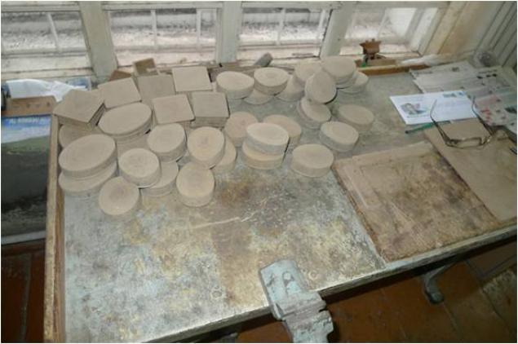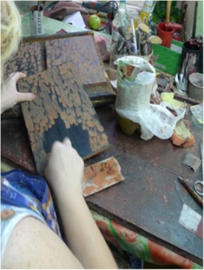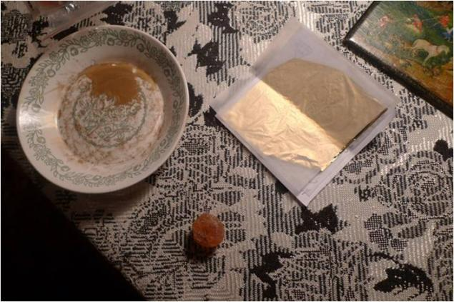
Рис. 111 Рис. 112 Рис. 113
Затем из получившихся болванок изготавливают шкатулки, обтачивают их (рис. 111), передают грунтовщикам, которые наносят несколько слоев грунта из красной глины, каждый слой зачищают, шлифуют (рис. 112). После этого изделие красят в черный цвет снаружи и красный – внутри, покрывают лаком и только затем шкатулка попадает в роспись к художнику.
В Палехе, как и в Мстере и Холуе, пишут темперой. Обычно мастера берут минеральные пигменты, а уже потом делают из них краски для лаковой миниатюры старинным дедовским способом – на яичном желтке. Таким краскам присуща «глубина, светоносность и стойкость. Их красота приковывает взгляд и порождает сравнение с самоцветами». Приготовление к работе красок и золота – не менее важная часть процесса, чем создание самой миниатюры. Это настоящее таинство (рис. 113).
Для приготовления краски нужное количество порошка насыпают в чашечки, деревянные или пластмассовые, добавляют яичную эмульсию и размешивают. Степень готовности определяют «на глаз». Хорошо приготовленные краски очень пластичны. Краску заготавливают в небольших количествах, так как хранится она недолго.
Художнику нужны краски, разные по консистенции, поэтому их постоянно приходится разбавлять на фарфоровом блюдце, палитре. На нем же смешивают краски основных цветов и составляют нужные тона. Приготовление яичной эмульсии – дело кропотливое и требует большой сноровки и опыта. Нужно суметь тщательно отделить желток от белка, потому что даже мельчайшая капля белка помешает художнику проводить тонкие линии. Для разведения желтка в Палехе используют столовый уксус или хлебный квас. Краски, растворенные на квасе, ложатся мягче и сохраняются дольше, но сейчас им пользуются редко.
Для жирных летних и тощих зимних яиц количество растворителя будет разным. Яичная эмульсия не должна быть слишком жирной или слишком жидкой: если эмульсия жирная, то краска будет ложиться грубо и быстро растрескается, если жидкая – краски будут блеклые и плохо поддаваться нужной живописной технике. Для работы над миниатюрой разным художникам требуется разное количество беличьих кистей. Все кисти палехских мастеров – ручной работы. Купленной в магазине кистью, даже самой качественной, писать миниатюру нельзя, она слишком «непослушная», нет достаточной тонкости и упругости, во время письма кончик такой кисти может раздваиваться.
Миниатюристы обычно применяют листовое золото. Каждый листок имеет размер 9×9 см, на одну порцию идет от 2 до 10 листов. Листы эти настолько тонки, что взлетают при малейшем дуновении воздуха. Их берут лампемзелем – специальным инструментом, изготовленным из кончика беличьего хвоста. В фарфоровом блюдце золото смешивают со связующим веществом, гуммиарабиком, и растворяют в воде, получая жидкую массу. «Творение» золота, как и краски, требует большого умения и терпения. В растворенное золото добавляют чистую воду, размешивают, процеживают, отстаивают, сливают лишнюю воду и просушивают в духовке, под лампой или на солнце. Ни одна пылинка или соринка не должна в него попасть, иначе им будет трудно писать. Готовое к работе золото блестит мягким чарующим блеском, словно приглашая поскорее взять кисть. Палешане для работы над миниатюрой используют и серебро. Но при просушке оно желтеет от высокой температуры, и потому его заменяют алюминием.

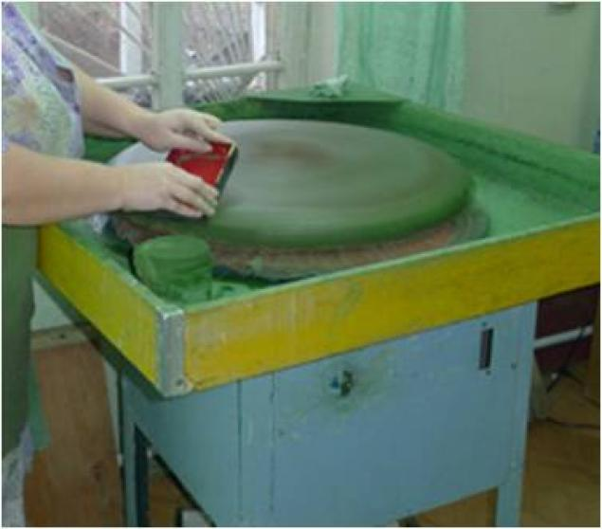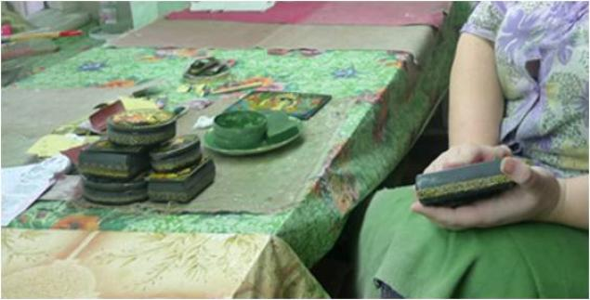

Рис. 114. Полировка Рис. 115. Укладка

После росписи золотом изделия покрывают масляным лаком. Последний этап – полировка. Ее выполняют путем нанесения нескольких слоев лака, каждый из которых тщательно просушивается при определенной температуре длительное время. После каждого слоя обязательно выравнивают поверхность сначала стеклом, потом пемзой, когда слоев достаточно и поверхность уже ровная – шкатулку полируют на «бархатке» – специальном вращающемся круге, обтянутом бархатом, окончательная «доводка» до блеска наводится руками, конечно, женскими, так как руки должны быть мягкими, без огрубевших участков, которые могут поцарапать поверхность (рис. 114).
Готовые отполированные изделия упаковывают в коробочки с мягким наполнителем (рис.115).

22. Как картон становится сокровищем...

Палехские лаковые миниатюры пишутся на шкатулках, пластинах, брошах, изготовленных из папье-маше. Процесс превращения всегда долгий, требует определенных усилий и обязательно предварительной подготовки. Не спеша, не пропуская ни одного этапа, мы получим результат, который восхитит всех! Возьмем листы картона, которые склеиваем и прессуем, затем просушиваем при комнатной температуре. Форма может быть любой возможной, но желательно небольшого размера.
Затем заготовки пропитываем льняным маслом и вновь сушим, но уже в печи. Получаем полуфабрикат папье-маше, отдаем его на обработку столяру.

Заготовку грунтуем. Грунт замешиваем из глины, сажи и вареного льняного масла. Заканчиваем изготовление полуфабриката нанесением на поверхность масляного лака, на внешнюю сторону – черного цвета, на внутреннюю – красного. Теперь подготовим из яичного желтка и столового уксуса основу для краски, в которую потом будем добавлять различные пигменты. И настает самый волнительный момент – роскрышь – тонкими кистями покрываем грунтованный рисунок локальным цветом, затем тончайшими лессировками – плавями.

Процесс создания заготовки состоит из нескольких операций.

Первая операция – это раскрой картона. Из листов древесного картона вырезаются формы нужного размера в виде пластин или лент. Пластины картона смазываются мучным клейстером (из пшеничной или пеклеванной муки) и наклеиваются одна на другую на столе или горизонтально положенной доске. Число слоёв зависит от требуемой толщины изделия и колеблется от 3 до 30. Боковые стороны шкатулок, коробок, футляров и т.д. изготавливаются путём навёртывания полос картона на круглые или прямоугольные болванки (до 12 слоёв).

Затем заготовки обжимаются прессом. Спрессованные полуфабрикаты просушиваются в сухом, тёмном помещении в течение 3–15 дней. После просушки заготовки пропитываются подогретым льняным маслом (поэтому и используется мучной клейстер, так как он, в отличие от других клеев, пропускает масло). В чане с маслом заготовка находится около суток. После этого заготовки двое или трое суток сушатся в герметичном шкафу при температуре 100°C. Каждая заготовка делается сразу на четыре изделия. Затем их распиливают. Потом заготовки тщательно отбираются и передаются столярам. Столяр обрабатывает заготовку напильником. Круглые изделия доводятся на токарном станке. Дно изделий изготавливается отдельно, вклеивается на своё место и подгоняется рубанком.

Затем заготовку обтачивают на шкуровальном круге и доводят наждачной щёткой. На этом работа столяра ещё не заканчивается. Для шкатулок требуется изготовить миниатюрные шарниры, навески и замки, почти незаметно вделать их и тщательно закрепить в изделии. Грунтовки и шпатлёвки изготавливаются вручную с применением традиционных приспособлений. Приготовленная из красной глины, масла и сажи шпатлёвка пропускается через краскотёрку. На изделие шпатлёвка наносится стальным шпателем. После высыхания шпатлёвка зачищается пемзой, излишки которой смахиваются гусиным пером.
Внешняя сторона палехских изделий покрывается чёрным лаком (ранее использовался масляный лак с сажей). Изнутри изделия раньше покрывались масляным лаком с киноварью (3–4 слоя с промежуточной просушкой различной длительности). В настоящее время для этого применяется красная эмаль.

Последняя операция перед росписью – на изделие снаружи и изнутри в несколько слоёв (до семи) наносится светлый лак. Ранее для этой цели использовался масляный лак, приготавливаемый палехскими мастерами по особым рецептам. В настоящее время используется лак промышленного производства марки 4С (ПФ-283). Каждый слой просушивается в печи в течение 9 часов при температуре 90°C.

Когда полуфабрикаты готовы, их передают художникам. Закончив работу красками, художник берётся за золото. Роспись золотом также производится тончайшей кисточкой.

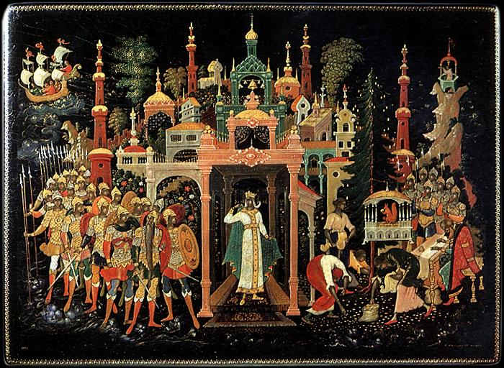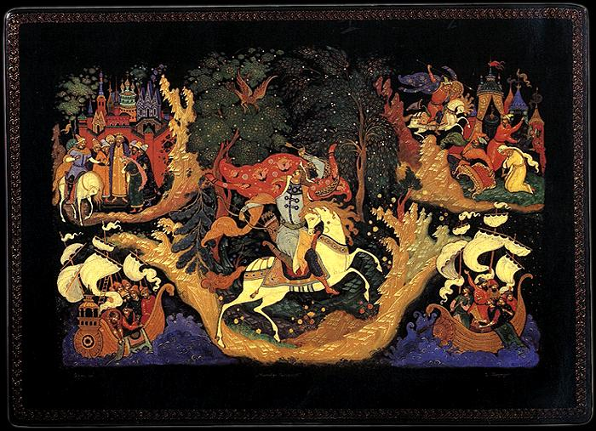

Рис. 116. Роспись крышки Рис. 117. Роспись крышки

шкатулки шкатулки

У этой росписи свой неповторимый стиль – живописность, миниатюрность исполнения, многообразие элементов, узорчатость, мягкость линий, удлиненность и плавность фигур.

Палехская роспись возникла (относительно других русских народных промыслов) не так давно, после революции 1917 г., когда советская власть принялась истреблять все церковное. Иконописцам села Палех пришлось искать новые пути приложения своих творческих способностей и накопленных за долгие года умений создавать одухотворенные произведения.

Так, трансформировав иконописные приемы, художники нашли новый стиль миниатюрного письма для изображения своих сюжетов, которые черпают из сказок, былин, исторических фактов, песен, русских народных мотивов.

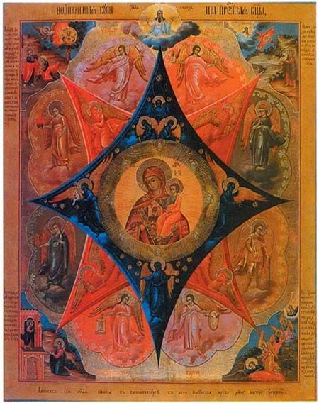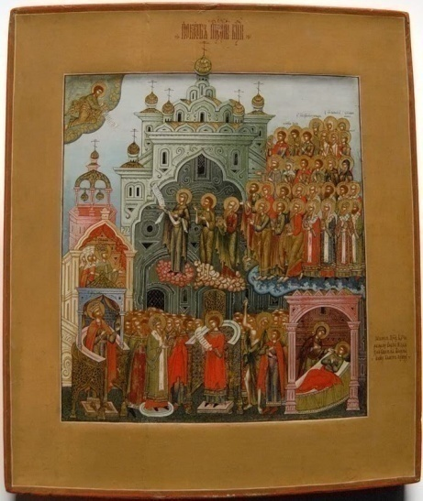

Рис. 118. Иконы палехских художников

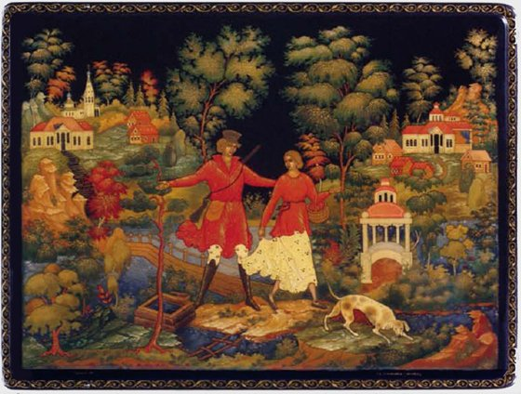

Рис. 119. Т.Л. Суркова. Барышня-крестьянка

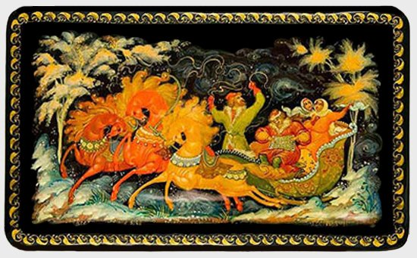

Рис. 120. В. Хоходов. Тройка

В такой технике они расписывают небольшие предметы – шкатулки, ларцы, тарелки, коробочки, пластины, пудреницы, броши.

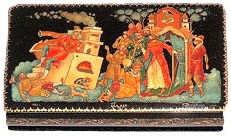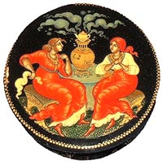

Рис. 121. Н. Громов. Рис. 122. М. Лебедева.

«По щучьему веленью» «Чаепитие»

Как в настоящей сказке – добро всегда соседствует со злом и между ними вечная борьба. И только по-настоящему сильный духом и сердцем человек находит возможности для спасения своей души и своего народа.

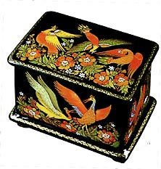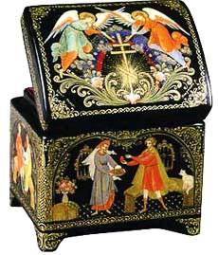

Рис. 123. О. Субботина. «Птицы» Рис. 124. В. Капранова. «Пасха»

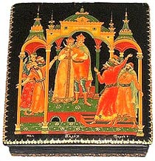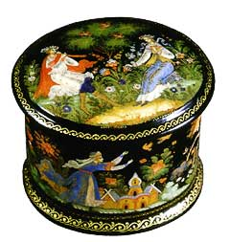

Рис. 125. Н. Громов. Рис. 126. В. Капранова.

«Сказка о царе Салтане» «Снегурочка»

23. Путешествие по селу «ПАлех»

Е. Вихрев в своем произведении «Путешествие в Палех» так описывает село Палех: «Уже за Афанасьевскими холмами утонул златогранный шпиль шуйской соборной колокольни... Мы проезжаем Пустошь – старинное село овчинников-староверов. За Пустошью будут сначала Большие, потом Малые Дорки. За Дорками – село Красное, а за ним и Палех. Оттуда, из Палеха, по всему миру расходятся неправдоподобные в своей изысканности миниатюры: шкатулочки, пудренницы, очешники, броши, портсигары, пеналы и целые письменные приборы. Там, в Палехе, люди умеют понимать красоту, ценят изящное... Но возница мой, понукающий хромую лошадь, тоже палешанин и тоже, может быть, бывший иконописец. Но от него пахнет водкой и он без всякого повода ругается матерными словами. У него болезненное лицо. Он рассказывает мне какие-то грубые и невероятные истории.
Рожью, васильками, перелесками, пеньем жаворонков, словами возницы, мечтаниями и думами тянется дорога к Палеху. Вот уже переехали мы речку Люлех. Схожесть названий – Люлех, Палех – последняя память о легендарных финнах, поселившихся в этом крае. Вспомнив это, я уж начал было думать о средоточии в Палехе трех культур: финской, византийской и фряжской (итальянского Ренессанса). Но в это время, как и полагается к концу пути, шуйская туча догнала нас и грянула пятиминутным ливнем. Зато какие роскошные радужные ворота раскрылись перед нами! Целых три концентрических радуги заключили Палех в свои семицветные объятия. Это ли не лучшая рама для Палеха.
Радуги растаяли в акварельных сине-зеленых пространствах, а краснеющее солнце клонилось к Красному. Но еще не скоро стемнеет, и можно будет полюбоваться чудом с единственным и неповторимым селом. На Горе – так называется верхняя, западная, часть Палеха. Отсюда мне видно почти все село: большой пятиглавый храм, под ним базарная площадь, дальше – за речкой Палешкой – Слобода, влево – Ковшовская Слободка, вправо – Ильинская улица с кладбищем. Как знакомы мне эти здания. Стены их для меня прозрачны и я вижу людей в каждом из них. Вот, например, колокольня... Она связана в моем представлении с именем Балденкова. Поэт был ночным пожарным наблюдателем и уже незадолго до смерти ползком поднимался по гнилым лестницам к колоколам, просиживая там до рассвета, мечтал, плакал о загубленной жизни, писал стихи. Про это свое колокольное убежище он и сказал как-то в своих «мемуарах»:
Поэт – художник – самоучка.
Сидит в собачьей конуре.
Там, под колоколами, услышав однажды собачий лай, он написал эти строки:
Лай собаки вдруг слышу раздался
И бессонный петух прокричал.
Бедный гений в мозгах застучался –
Сочинять я куплеты начал.
Ниже и правее колокольни – белое здание исполкома. Раньше этот дом принадлежал иконному королю – Михаилу Сафонову, имевшему свои дома и конторы в Москве, в Питере, в Нижнем и в других городах.
Из своего палехского дома Сафонов управлял сотнями мастеров и десятками приказчиков. Он рассылал своих людей на работы по всей стране – в монастыри, в палаты и в храмы. Десятилетие за десятилетием, год за годом, умножалась «православных церквей лепота». И чем ярче золотели иконостасы, тем славнее и богаче становился Сафонов, тем больше дорогого убранства было в его палехском доме. Будучи вечным холостяком, он любил молоденьких горничных. Горничные менялись часто, уходя от Сафонова беременными. Была еще у Сафонова страсть к лошадям: он имел десяток прекрасных вороненых коней для выезда... На седьмом году революции сафоновские дорогие мебели, ковры и люстры были проданы с торгов. А сам он долго еще ходил по Палеху – сгорбленный, одинокий, мрачный. Он умер на десятом году революции на Канатчиковой даче. Вправо от исполкома тянется прогон: с одной стороны – гумна, спускающиеся к Палешке, с другой – бывшие сафоновские конюшни и склады, а в конце прогона – народный дом, – бывшая сафоновская мастерская.
Он стоит обособленно, ничем не затененный, на скате холма. С холма сползают к речке кладбищенские кресты, березы, домики, бани. Лишь нардом – огромный и стройный – прочно врос кирпичным фундаментом в землю и, в сравнении с окружающим, кажется незыблемым великаном. Пятьюдесятью высокими окнами он обращен на все страны света. В амбразурах фундамента – железные люки: в просторных подвалах все еще сохнут неоплодотворенные доски; безнадежно тоскуют они о ласкающих одеяниях красок, о мертвенном золоте нимбов, чудятся им перистые крылья архангелов, смуглолицые деревенские мадонны и капельки крови под терниями на лбу спасителя...
Река Палешка прихотливо извивается по селу и по-за селом, образуя спокойные уемистые бочажки – места для купанья. Художники, сами того не замечая, переносят очертанья этих берегов Палешки в свои рисунки. Если старик раскидывает сети у синего-синего моря, если Стенька Разин бросает в Волгу персидскую княжну, то и море, и Волга, как бы ни волновались они, – в сущности та же речка Палешка, преображенная только охряными холмиками по берегам, да фантастическими злачными деревцами. К Палешке подступают березы и сосны. Заводы – так называется этот лес. Трудно сказать, откуда произошло это название: оттого ли, что там когда-то были кирпичные заводы, или оттого, что лес стоит за речкой, за водой, за водами. Может быть, когда-то говорили: идти за воды, как теперь говорят: идти в Заводы. Это обыкновенный лес, каких много в нашей стране. Но в Палехе все обычное украшается необычным. Если посмотреть с палехского холма, можно увидеть тесную группу крон, одиноко поднявшуюся над ровной линией леса. Это – сосны-великанши – пять могучих красавиц, прихотью природы выросшие рядом. Их стволы, покрытые правильной, как паркет, чешуей, – безукоризненными колоннами пробиваются ввысь сквозь верхушки соседних деревьев. Ни единый сучок не смеет нарушить точеную округлость колонн. Только кроны, как диковинные антаблементы, подпирают движущийся облачный купол.
Некогда Палех возвышался над окрестными селами и деревнями подобно тому, как сосны-великанши в Заводах возвышаются над уровнем среднего леса. Здесь рождались лесковские Севастьяны, горьковские Салаутины, – люди безмерной работы и безмерного пьянства, люди, хлебнувшие яда искусства, могучие тела, созданные для чего угодно, только не для легкой иконописной кисти, могучие умы, зажатые в тиски церковности: церковь только приоткрыла им вход в мир искусства, не распахнув всех дверей. Икона и водка, не побеждая друг друга, шли по их жизням. Палех насквозь пропах олифой и спиртом, Палех был весь пронизан святым и дьявольским.
...Иконописец Ксенофонт Баранов жил еще в то время, когда не было железных дорог. Но память о нем сохранилась и посейчас. Мастером он был неторопливым, но старательным и при этом очень уважал свое время. Один поступок его до сих пор вызывает улыбку на лицах палешан.
По дороге из Питера в Казань Ксенофонт зашел в Палех и постучал в окно своей избы. Когда обрадованная старушка-жена распахнула окно, Баранов протянул ей небольшой узелок и спокойно сказал: «На-ка вот, старуха, постирай белье. Из Казани я зайду за ним. И тем же неторопливым шагом – шагом делового человека, уверенного в своих силах, двинулся на долгие месяцы в далекую Казань». От Палеха до Москвы три сотни верст, а каменная плита для терки красок весит два пуда. Один иконописец, работавший в Москве, прописал своей жене, что краску ему тереть не на чем и что нужно ему поскорее доставить как-нибудь плиту из Палеха. Гавра Петровна – жена его – подумала-подумала, да и взвалила плиту на плечи. Сколько времени шла она с плитой до Москвы – неизвестно. Только муж потом всю жизнь гордился своей женой.
Осенью иконописцы уезжали на всю зиму в отъезды. Дома оставались только женщины. В далеких чужих городах мастера тосковали о своих родных палехских избах. Должно быть, эту тоску они и заливали вином. Иконописец, имя которого уничтожило время, работая в Москве, – ранними утрами, прежде, чем взять в руки кисть, – выходил во двор и все прислушивался к чему-то.
– Чево ты уши то навострил? – спрашивали его товарищи.
А он отвечал им с грустной улыбкой на лице:
– Слушаю, как петух мой в Палехе поет... Вон он, сердешный, как заливается. Обо мне, видно, соскучился.
...В мутном бочаге плескались ребятишки, чумазые от загара. Они ныряли друг другу под ноги, прыгали с берега, залезали голые на деревья и, очертя голову, бухались в воду.
А невдалеке от купалища, среди кочек, вокруг единственной бутылки водки мирно сидели человек шесть кустарей-художников с мокрыми волосами. Это их всегдашний воскресный пикник после купанья. Глядя на этих людей, никто бы, конечно, не подумал, что есть среди них люди, чья слава, взяв своим истоком Палех, мчится, разрастаясь, через уезд, через губернию, приостанавливается в Москве, и опять мчится, разветвляясь и проникая в салоны Парижа, в музеи Лондона, в небоскребы Нью-Йорка.
Тут, на этой лужайке – полноцветная душа Палеха, заключенная в простецких, полумужичьих фигурах. Вон полулежит, облокотясь на кочку, Александр Васильевич Котухин – один из зачинателей «Артели древней живописи» и председатель ее. Он меньше других похож на сельского жителя. В глазах его светится высокая и спокойная уверенность в своих силах. Он расскажет вам о том, как туго пришлось иконописцам после революции; как мыкались они, сбитые с панталыку, неприкаянные, не зная, за что взяться; как они, навсегда распрощавшись с иконописью, поймали-таки секрет производства федоскинских лаков...
Рядом с ним, держа на коленях свою модную соломенную шляпу, сидит Иван Петрович Вакуров, человек болезненный и, должно быть, несчастный. Он худ, он кашляет, ему уж за сорок лет, но выглядит он молодо, может быть, благодаря строго подбритым усам. Как противоречива его фантазия! Вакуров умеет соединять в своих работах крестьянскую простоту с модернизированной витиеватостью. Недаром так любит он изображать – в симметрической завершенности – древо познания добра и зла. И есть в нем большие творческие начала, хоть и говорит он порой: «твори, не твори, – все равно с сантиметра получишь». А вон и старейший из мастеров, всегда бодрый старик с мудрыми голубыми глазами и седой бородкой – Иван Михайлович Баканов. Он, конечно, не пьет, а только разделяет компанию. Да и присел-то он тут, наверно, на минутку, по пути с гумна или из сарая. Он лучше других знает, где начинается и где кончается искусство. Каждая вещь его безукоризненно завершена и спокойно мудра, как ее творец. Он не гонится за красочными эффектами, он не гордится изысканной линией, но зато умеет класть краски такими прозрачными слоями, в таких гармонических пропорциях, что созерцатель, всмотревшись в его работу, познает действительно новый и прекрасный мир.
А вот и мировой любимец, дерзновенный фантазер и художник-бунтарь Иван Иваныч Голиков. У него впалые щеки, редкие черные усы и глаза пронзительно-острые. По костюму он имеет вид городского пролетария: черные брюки и пиджак давно требуют себе замены. Безмерно тяжела его жизнь и единственное спасенье для него – водка. Зато как он умеет работать! Он единственный из всех отдался своему ремеслу без остатка: он бросил крестьянство и от зари до зари склоняется над миниатюрами... Его миниатюры, или, как он называет их, «предметы», являются красочным отражением его характера – беспокойно-могучего, нервного и трудолюбивого. Голиков умеет сталкивать множество яростных красок в одну немыслимую цветовую симфонию. Каждая сусальная линия, положенная им на папье-маше, как музыкальный аккорд, – самоценно-значительна. И он никогда не копирует, а только творит: любую сказку, любую песню он истолкует по-своему...
Их лукавый талант преобразил мужика в эстетическую условность. Каждый из них знает цену себе. В жизни они скромны, но в искусстве затейливы. Они не разговорчивы, но сколько бы, могли они рассказать! Знают они любой монастырь страны, вдоль и поперек исколесили они Россию. И, пройдя сквозь уничтожающее пламя революции, они вынесли в мир исподнюю правду своего ремесла, и ремесло вознесли до искусства.
Не все, конечно, сохранили в себе любовь к ремеслу. Далеко не все... Только немногие – всего пятнадцать-двадцать человек теперешних артельщиков – остались верны краскам и кисти. Эти немногие поняли, что в зеркально-черном папье-маше дышит искусство... Палех – вечерний, задумавшийся, туманный. По гумнам ползут низкие туманы, озерами собираются они по лугам, и в этом призрачном далеко островами встают коньки сараев, изб и бань. Вон по ближнему озерцу плывет человеческая голова. И невероятным кажется, что у этой головы есть туловище, руки, ноги... Но вот растворилась в тумане и голова. Палех сейчас уснет…».

24. ХУДОЖЕСТВЕННАЯ ЧАСТЬ
Роспись ларца «Вечера на хуторе…» объясняется тем, что вопрос истории казачества последние десятилетия привлекает внимание широкой общественности. Некогда закрытая тема в настоящее время у нас в стране получила огромный всплеск. Ведь наш край удивителен своей историей, своим легендарным народом – казачеством с его загадочной душой: страшной, жестокой, беспощадной в боях с врагами за веру, но в то же время простой, чуткой в обыденной жизни.
Техническая задумка воплощена в виде ларца (рис. 127). И данный выбор не случаен. Издавна именно ларец считался неотъемлемым атрибутом туалетного столика у девицы, где она бережно хранила самое дорогое, ценное ее сердцу. Всю жизнь он был неразлучен с хозяйкой, а потом переходил по наследству. Ларец имеет прямоугольную форму, изготовлен из дерева и покрыт классическим для Палеха черным цветом. Внутренняя поверхность покрыта красной эмалью. Он предназначен для хранения аксессуаров: кружева, платков, бус.

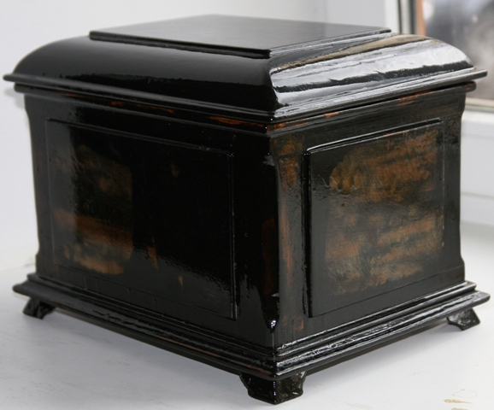

Рис. 127. Форма ларца
Живописный сюжет располагается на крышке и боковых сторонах ларца, ажурно увитого тонким золотым орнаментом. Смысловой акцент находится на верхней части ларца, где изображен главный герой – старый бывалый казак. Вокруг него изображены благодарные слушатели: старики и молодое поколение казаков, которое с нескрываемым восторгом слушают и впитывают яркие страницы жизни старца. Последующие композиционные части (клейма) тесно переплетаются с этим образом (рис. 128–130).

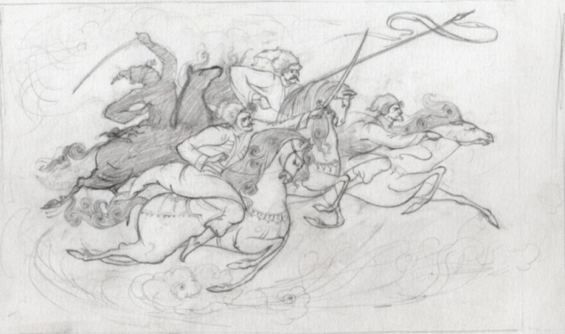

Рис. 128. Эскиз части ларца

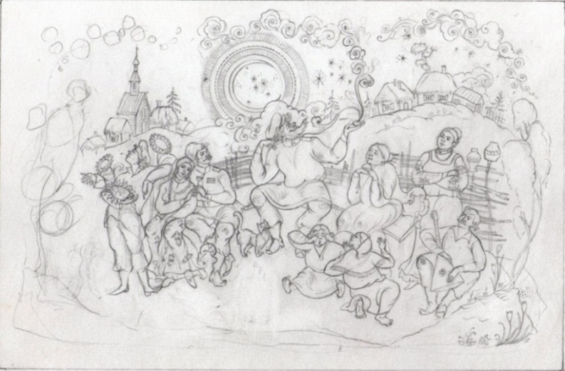
Рис. 129. Эскиз росписи ларца
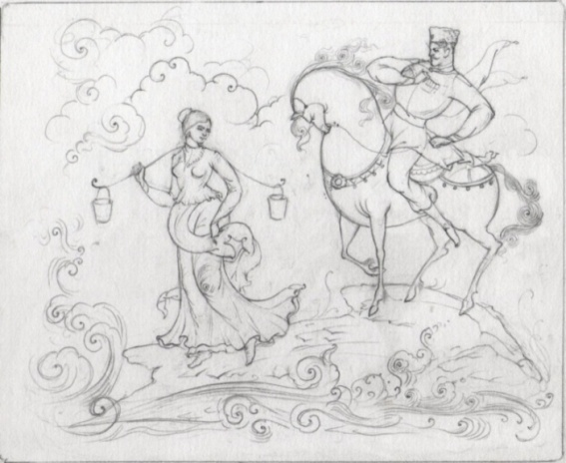
Рис. 130. Эскиз части ларца
Вот пылкая любовь, тяжелый труд в поле, благодатная радость в христианские праздники, смелость, отвага в кровопролитном бою за веру православную (рис. 131).

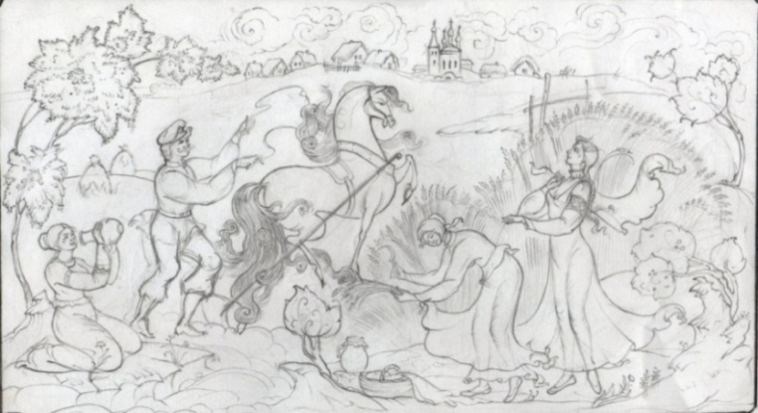

Рис. 131. Эскиз части ларца
Все элементы композиции играют важную роль в раскрытии идейной направленности, выбрана техника Палеха: яркая, динамичная, пластичная, темпераментная, эмоционально-экспрессивная, тонко отражающая внутренний мир каждого героя. Структурные части гармонично переплетаются: окаймляют главных героев быстро бегущие по небу облака; замысловатые горки с диковинными кремешками и лещадками. А реки, имеющие символическую направленность, олицетворяют собой неудержимую, бойкую, бурную жизнь казачества.
Несомненно, цветовые вспышки, столь характерные для лаковой миниатюры, весьма уместны в данном случае. Жизнь казачества нелегка, терниста, полна суровых испытаний, но именно в таком горне рождается сильная и непоколебимая духом натура. Это призыв к нашим корням, возрождение народных традиций техники Палеха, которая, к сожалению, в последнее время стала уходить в прошлое. И здесь чувствуется попытка возрождения казачьей души с ее самобытностью и неповторимостью.

25. РАБОТЫ МАСТЕРОВ ПАЛЕХА

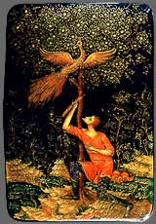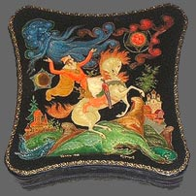

Рис. 132. А. Глазунов. Рис. 133. Е. Корнилов.
«Жар-птица», 1929 «Королевич Елисей»
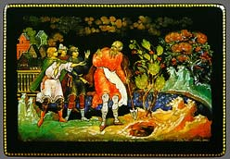

Рис. 134. А. Дидикин. «Старик и мальчик», 1944

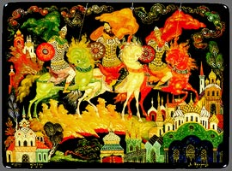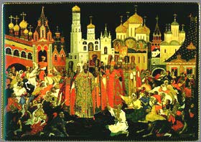

Рис. 135. В. Смирнов. Рис. 136. А. Арапов.

«Три богатыря», 1987 «Борис Годунов», 1987

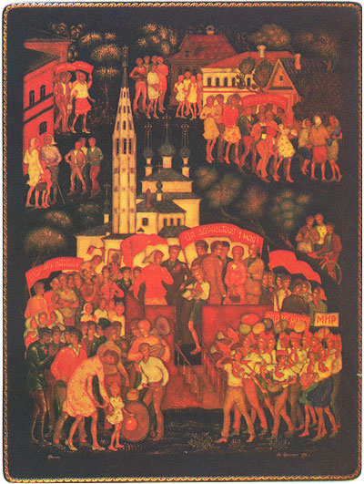

Рис. 137. Б. Ермолаев.

«Первомайские праздники в Палехе», 1975

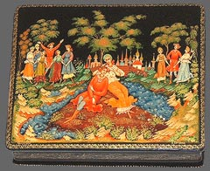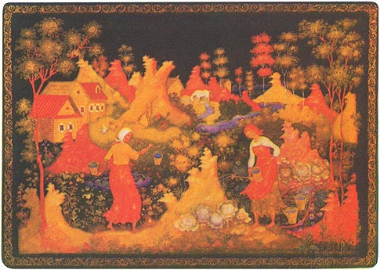

Рис. 138. Е. Соколова. Рис. 139. И. Ливанова.

«Пелехские гуляния», 1997 «Пейзаж», 1978

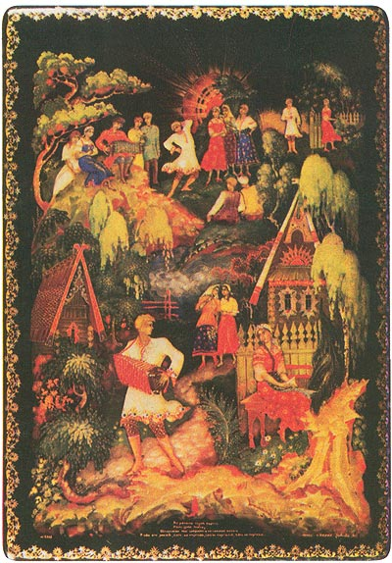

Рис. 140. Т. Зубкова.

«И кто его знает», 1946

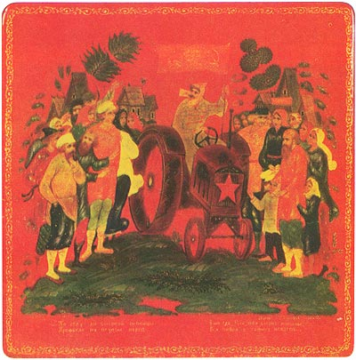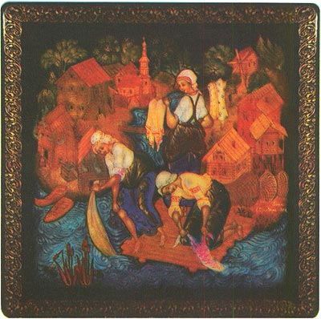

Рис. 141. Г. Кочетов. Рис.142. Е. Гросберг.

«Красный пахарь», 1974 «Русь северная», 1978

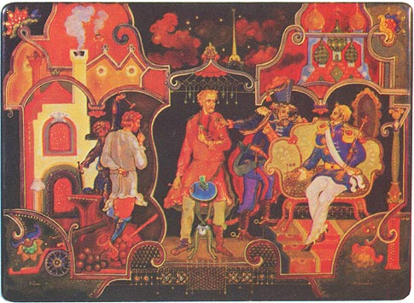

Рис. 143. В. Морокин «Левша», 1978

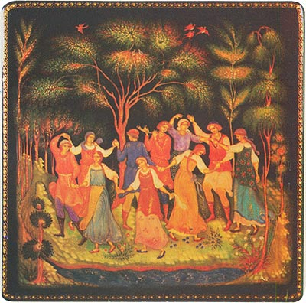

Рис. 144. А. Клипов. «Хоровод», 1978

Словарь специальных терминов

Алебастр (от греч. Alabastros) – разновидность гипса, сернокислая известь.
Асист – основа под золото в виде густой, клейкой массы тёмно-коричневого цвета. Готовится из отстоев пива или чеснока томлением в печи. При употреблении разводится водой, наносится кистью. На асисте золото держится очень хорошо и не теряет своего блеска.
Басма – тиснёный орнамент на тонких листьях золота или серебра. Басменные оклады икон были широко распространены, известны ещё на произведениях домонгольской Руси.
Вохренье – иконописный приём соединения трёх плавей в написании лиц.
Графьи – контурный рисунок, процарапанный иглой по левкасу. Прочно закреплял контуры изображений, облегчая работу живописца.

Графья – игла, вставленная ушком в деревянный черенок.
Грунтовщик – мастер, наносивший грунт на изделие.

Гуммиарабик – вязкая прозрачная жидкость, выделяемая некоторыми видами акаций. Применяется как клеящее вещество.

Движки – небольшие штрихи, мазки белилами, наносившиеся на выпуклые части лица и обнажённого тела. Движками определяется характер лица и заканчивается процесс писания голов и обнажённой фигуры человека.

Доличник (или платьечник) – мастер, который пишет на иконе одежды, пейзаж.

Доличное – одежды на иконе.

Жухнуть – сморщиваться, терять блеск. Пожухлая живопись – потерявшая глянцевитую поверхность, ставшая матовой, потемневшей.

Знаменщик – мастер, рисовальщик. Пишет на иконе рисунок.

Инокопь – мельчайшие золотые штришки, завершающие живопись миниатюрных икон.
Киноварь – минерал класса сульфидов красного цвета, HgS, из которого изготавливают краску.
Колер – красочный состав, приготовляемый из нескольких красок.
Кремешки – условное изображение отдельных камешков в форме прямоугольников, квадратов и треугольников на горизонтальных пластах гор.
Кузовок – нижняя часть шкатулки.
Курант – каменное или стеклянное приспособление с плоским основанием, которым растирают на плите глину, твёрдые краски или пемзу до предельной тонкости.
Лампемзель – веерок из конца беличьего хвоста для поддевания листа золота и наложения его при позолоте.
Ларец – многоугольная с высокой крышкой коробка.
Левкас – меловой грунт с клеем, наносимый на иконную доску под живопись и под золото.
Лессировка – письмо прозрачными слоями жидкой краски, создающей свечение живописи.
Лещадки – вертикальные плоскости в изображении горок.
Личник – мастер, который пишет лица, руки и обнажённые части тела.
Оживка – обозначенные белилами световые блики в виде линий, кавычек на выпуклых местах изображения. Этим достигается полная законченность письма одежды.
Оклад – драгоценное украшение икон, закрывающих живопись частично, с прорезями для лиц и рук.
Олифа – варёное льняное масло с добавкой разных смол.
Опись – прорисовка тонкими линиями контура сажей или сиеной.
Отборка – способ окончательной отделки головы человека и обнажённых частей его тела путём нанесения мельчайших штрихов по формам лица и мускулов. Придаёт законченность письму лица и фигуры.
Отборка «в рогожку» – особый вид отборки путём наложения штрихов перпендикулярно друг другу (в клеточку). Придаёт лицу мягкий и благородный тон.
Отстой – осадок золота или алюминия с нужным количеством гуммиарабика, получаемый в результате отстаивания растворённого золота или алюминия с гуммиарабиком и водой.
Офеня – разносчик с извозом, коробейник, мелочный торговец различными товарами в разноску и в развозку по малым городам, сёлам и деревням.
Охрение – совокупность плавей головы или общее название всех плавей головы. Также называется и самая первая плавь личного письма.
Паволоки – проклеенное редкое волокно, накладываемое на иконную доску под левкас.
Папье-маше (франц. papier mache) – материал из картона, листы которого скрепляются клейстером, прессуются, просушиваются, промасливаются, потом прокаливаются в печи, после чего подвергаются столярно-токарной обработке.
Пауза – миткалевый узелок с растолчённым в пыль древесным углём (реже мелом или сухими белилами). Употребляется для перевода рисунка на доску или стену (для припороха).
Перемалёвка – второй приём в письме икон масляными красками. В процессе перемалёвки работа получала более законченный вид.
Плавь – прозрачный слой жидкой краски, из-под которой просвечивает нижний слой. Пейзаж или одежда проплавляются один-два раза, а голова человека и обнажённые части тела пишутся несколькими плавями.
Подбивка – наложение полутонов плавью на голове и обнажённой фигуре человека.
Подмалевать – наложить по рисунку первый слой масляных красок.
Подплавка – тень и свет в живописи, выявляет объём.
Подручник – приспособление в виде маленькой скамеечки
(30×6×4 см) для упора руки во время работы.
Подсанкирить – проплавить общим темно-жёлтым тоном санкиря голову и обнажённую фигуру человека.
Поле – кайма, пространство по краям расписываемого предмета.
Полимент – красочный слой под золото, который накладывался на левкас для усиления глубины тона. Изготовлялся из тонко натёртой красной краски, охры, умбры. Высушенная краска разводилась на белке, выдержанном с квасом. Данный способ золочения применяется с XVIII в.
Полировщик – мастер по полировке лаковых изделий.
Припорох – рисунок с проколотым графьей контуром, который переводится на доску или стену путём набивания угольного порошка, мела или белил.
Пробел – линии, накладываемые по определённой системе для выявления формы, обозначающие складки одежды. Иконописный приём, имеющий свои особенности для каждой школы и века (существует несколько типов).
Пробел «в перо» – пробел золотом, который состоит из бликов (силок) и штрихов, идущих от них попарно, похожих на перья.
Пробел «в щетинку» – пробел золотом, состоящий из основного блика (силки) и штрихов, похожих на щетинку, которые исходят от блика.
Пробел инокопью – пробел золотом, состоящий также из бликов и штрихов. Штрихи в этом пробеле отличаются особой чёткостью и прямолинейностью.
Пробел краской – наносится на одежды фигур в три тона, условно отмечаются складки на груди, плечах, рукавах, животе, коленях, а также на развевающейся одежде.
Проскрёбка – черенок, зачиненный как карандаш, сделанный из крепкого дерева (жимолости или кипариса), которым счищаются лишние или неправильно проведённые краской линии, а также проскрёбываются краски до золотого фона по рисунку орнамента.
Профикать – разровнять ладонью или пальцами лак или олифу (фиканье – свист).
Рефть – смесь сажи с белилами.
Роскрышь – равномерное первоначальное распределеие художником красок по плоскости изделия.
Роспись – прорисовка по роскрыши острыми кистями контуров и складок одежды человека тёмными красками.
Санкирь – красочный тон тёмно-жёлтого, жёлто-зеленоватого или желтовато-розоватого тона, которым проплавляют головы и обнажённые фигуры человека. Это первый процесс при писании головы и тела человека.
Саночка – трубочка от утиного пера, в которую вставляется беличья кисточка.
Силка – блик пробела в виде золотого пятна или светлой краски, накладываемой на самые выпуклые места одежды фигуры, от которых отходят штрихи.
Скребок – приспособление в виде короткого ножичка с круглым концом для очистки чашечек от засохших красок перед их творением.
Сплавка – получение общего тона соединением белил, охры и небольшого количества киновари.
Творёное золото – листовое золото. Его растирают на блюдце пальцем с добавлением нескольких капель гуммиарабика до получения густой золотой краски. Заливают водой. После отстоя её сливают и пользуются краской как акварелью.
Темпера – краски, приготовленные на яичном желтке со слабым раствором уксуса (ранее – кваса).
Тушёвка – выявление объёма более тёмной краской, чем основной фон.
Филигрань – техника скани с зернью. Ажурный орнамент и скрученных проволок.
Фряжское письмо – характеризуется стремлением приблизиться к иконописи к натуре в написании лиц и пейзажа, означает отход от иконописных канонов.
Цировка – обработка поверхности иконы орнаментом, процарапываемым тонкой иглой, вставленной в черенок (штылёк).
Чекан – стальная палочка (несколько тоньше и короче карандаша) с выгравированным рисунком на торце одного из двух концов.
Шпонка – брусок из дуба, загоняемый в паз поперёк иконной доски для прочности и предохранения от коробления.
Штылёк – черенок из дерева для кисти, цировки или графьи.
Эмаль (от франц. Email) – стеклянная цветная наводка. Эмаль бывает прозрачная, с добавлением олова.

ЗАКЛЮЧЕНИЕ

Палехской росписью называют прежде всего миниатюрную лаковую роспись на папье-маше, наносимую темперной краской (т. е. краской, изготавливаемой из красителей естественного происхождения). Глядя на расписанные в этой манере шкатулки, броши, панно, пепельницы и другие декоративные предметы повседневного быта, невозможно удержаться от соблазна считать этот промысел весьма древним, имеющим свои истоки в седой глубине веков. Отчасти это действительно так, но лишь отчасти. Если подходить к истории палехской росписи формально, то окажется, что этому промыслу нет еще и ста лет – ведь впервые изделия с палехской миниатюрой были представлены общественности лишь в 1923 г. Однако палехская миниатюра является прямым продолжением традиций оригинальной палехской школы иконописи, и вот тут-то речь нужно вести о нескольких столетиях.
Роль палехского искусства в эстетическом воспитании подрастающего поколения исключительно важна. Палехское искусство способствует формированию в сознании молодежи понятия прекрасного в искусстве, воспитанию художественного вкуса. Это искусство обращено к человеческим чувствам, занимает значительное место в воспитании как молодежи, так и взрослых.
Палехское искусство воздействует на эмоциональную сферу человека, помогает воспитанию духовных, нравственных чувств, социально-психологических, мировоззренческих качеств личности. Оно является хорошей школой при формировании морально-эстетических чувств, нравственных норм, вкусов и способностей. Здесь необходимо отметить большую роль учителя, который должен стимулировать положительные эмоции в процессе воспитания эстетических чувств и нравственных ценностей.
Палехское искусство способно художественно воспроизводить и вместе с тем формировать внутренний неповторимый мир человека. Художественное творчество помогает не останавливаться на достигнутых успехах, постоянно стремиться к самосовершенствованию, преобразованию мира по законам красоты. Искусство палеха выступает в качестве комплексного воспитателя, формирующего целостную личность в единстве чувств, интеллекта, воли.
Современное общество характеризуется ростом национального самосознания, стремлением понять и познать историю, культуру своего народа. Используя возможности композиции, рисунка, цвета в палехской росписи, можно передать свое отношение к изображаемым событиям.
Цель нашего общества – благо и счастье современного человека на основе свободного, всестороннего, гармонического развитого. Искусство Палеха способно развить творчески мыслящую и грамотную молодежь.

Рекомендуемая литература
- Братчикова Е.К. Палехские миниатюристы: именной справочник. М., 1996.
- Вихрев Е.Ф. Родники. М., 1984.
- Зиновьев Н.М. Стилистические традиции искусства Палеха. Л., 1981.
- Князева Л.П. Иконопись Палеха из собрания Государственного музея палехского искусства. М., 1994.
- Некрасова М.А. Палех: искусство древней традиции. М., 1984.
- Пирогова Л.Л. Мастера Палеха. М., 1988.
- Солонин П. Н. Здравствуй, Палех! Лирические этюды о мастерах русских лаков из маленького посёлка срединной России. Ярославль, 1974.
- Тихомирова Е.А. Николай Михайлович Зиновьев. Художник Палеха. Л., 1987.
- Шпикалова Т.Л., Вихрев Е.Ф. Палех, село – академия. Палех, 1991.
- Щаницин В.А. Палех и палешане. М., 1994.
- Уханова И.Н. Лаковая живопись в России XVIII–XIX вв. СПб., 1995 .
- Яковлев К.Ф. Путешествие в Палех. Ярославль, 1970.
- Яловенко Г.В. Русские художественные лаки. М., 1959.
Альбомы
Альбомы
- Веймарн В.В., Сысоев П.М. Народное декоративное искусство СССР. М.; Л., 1949.
- Князева Л.П., Кузенина Н.П. Колесова О.А. Иконопись Палеха из собрания Государственного Музея палехского искусства. М., 1994.
- Котов В.Т. Государственный музей палехского искусства. М., 1975.
- Котов В.Т., Такташова Л.Е. Государственный музей палехского искусства. М., 1981.
- Некрасова М.А. Русская лаковая миниатюра: альбом-антология. Федоскино, Палех, Мстера, Холуй. М., 1994.
- Палех: альбом-папка. М., 1958.
- Палех – село художников. М., 1972.
- Палех. М., 1971.
- Попова О.С. Русское народное искусство. М., 1972.
- Сказочный мир А.С.Пушкина из собрания Государственного музея палехского искусства / Сост. Н.П. Кузенина, А.В. Бокарева, Е.С. Милютина. Иваново, 1996.

ОГЛАВЛЕНИЕ

Введение ……………………………………………………........ | 3
- История Палеха ………………………………………………... | 6
- Стилистические особенности палехской росписи…………… | 16
- Техника древней живописи……………………………………. | 18
- Палех. Художественная проспись…………………………….. | 22
5.Изображение гор ………………………………………………. | 25
6. Изображение растительности ………………………………... | 29
7. Изображение палат……………………………………………. | 31
- Изображение воды ……………………………….................... | 35
- Изображение кораблей, карет и повозок …………………… | 37
- Изображение капельки………………………………………. | 41
- Изображение животных …………………………………….. | 42
- Орнамент в палехской росписи …………………………….. | 45
- Композиция ………………………………………………….. | 48
- Пробелы в палехской росписи ……………………………… | 51
- Изображение одежды, воинских лат и щитов …………….. | 53
- Изображение злаков и зимнего пейзажа …………………… | 57
- Лаковая миниатюра ……………………………………......... | 58
- Технология изготовления лаковой миниатюры ……………  - Рабочее место палехского художника …………………........  - Палех – волшебные шкатулки ……………………………….  - Процесс изготовления палехских шкатулок. От картона  до росписи …………………………………………….............  - Как картон становится сокровищем ………………………..  - Путешествие по селу Палех …………………………………  - Художественная часть …………………………………........  - Работы мастеров Палеха ……………………………….........  Словарь специальных терминов ……………………….........….  Заключение ………………………………………………….........  Рекомендуемая литература…………………………………......... | 59  67  70  72  75  80  86  8993  98  100

